Факултет инжењерских наука Универзитета у Крагујевцу

 | 

Назив студијског програма: Машинско инжењерство
Ниво студија: Мастер академске студије
Модул: Енергетика и процесна техника
Предмет: Обновљиви извори енергије 1
Број индекса: 363/2012

Владимир Б. Кочовић
ПОДИЗАЊЕ ЕНЕРГЕТСКЕ ЕФИКАСНОСТИ И ПРИМЕНА ТОПЛОТНЕ ПУМПЕ ТИПА ВОДА-ВОДА
У СТАМБЕНОМ ОБЈЕКТУ У ЦИЉУ УШТЕДЕ ПОТРОШЊЕ ЕНЕРГИЈЕ

мастер рад

Комисија за преглед и одбрану:  - Проф. др Вања Шуштeршич  - ________________________________  - ________________________________ | Датум одбране:______________  Оцена:_____________________

У оквиру овог мастер рада кандидат треба да прикаже примену и употребу топлотне пумпе за грејање стамбеног објекта. Такође, треба да изврши анализу потрошње појединих енергената, као и начине уштеде енергије и подизање енергетске ефикасности објекта. Затим треба да испита могућност уградње топлотне пумпе у објекат и изврши техно-економску анализу периода отплате дате инвестиције.

Препоручена литература:
[1] Шуштершич В.: „Геотермална енергија – енергија природних и вештачких извора топле воде“, Машински факултет, Крагујевац, 2009.
[2] Петровић Н.: „Пројектовање бивалентног система централног грејања коришћењем геотермалне топлотне пумпе и гасног котла“, дипломски рад, Машински факултет, 2010.
[3] Kongkun Charoenvisal: „Energy Performance and Economic Evaluations of the Geothermal Heat Pump System used in the KnowledgeWorks I and II Buildings, Blacksburg, Virginia“, master thesis, Blacksburg, Virginia, 2008.

Крагујевац, 25.06.2014. ментор:
Име, презиме и звање ментора
Проф. др Вања Шуштершич

Резиме: У овом раду извршено је испитивање енергетске ефикасности објекта и дат је предлог мера за смањења губитака топлоте. На основу прорачунатих топлотних губитака објекта у програму ”KnaufTerm 2 PRO“ извршено је упоређивање два начина грејања: на дрва и помоћу топлотне пумпе. На основу добијених резултата размотрена је могућост примене топлотне пумпе за грејање и климатизацију објекта. Пошто у дворишту испитиваног објекта постоји бунар, вршена су мерења издашности и температуре воде током зимских месеци протекле и ове године. Резултати добијени испитивањем су показали да се бунарска вода може користити као извор топлоте за топлотну пумпу, па је извршен прорачун снаге топлотне пумпе вода-вода. По одабиру топлотне пумпе, на основу њених карактеристика, одабрана је одговарајућа пумпа за извлачење воде из бунара. Затим је објашњен начин повезивања пумпе за воду и топлотне пумпе, као и начин изоловања постављених елемената. Потхлађену воду из топлотне пумпе неопходно је одвести у земљу како би се затворио круг кружења воде, па је објашњено где и колико дубоко треба ископати бунар који ће прихватити ову воду. На крају је извршена техно-економска анализа и израчунат је период отплате инвестиције, ако би се у објекат инсталирала топлотна пумпа и на њега поставила термоизолација по плану датом у раду.
Кључне речи: топлотна пумпа, грејање, климатизација, енергетска ефикасност, топлотни губици.

Abstract: In this work we examined the energy efficiency of an object, and also we presented a plan for smaller heat losses. Based on the calculated heat losses of object made with ”KnaufTerm 2 PRO“, the comparison of heating using wood or heat pump is conducted. Based on the results, we considered the using of mentioned heat pump for heating and cooling the object. Since there is a well near the object, we performed measurements of temperature and capacity of well in winter months, for current and last year. Results showed that water from this well can be used as heat source for heat pump, and based on that we calculated the power of heat pump (water-to-water type). After we have chosen the heat pump, based on pump characteristic, we selected appropriate water pump. Then we explained the procedure how to connect heat pump and water pump, and how to seal the components. Chilled water from the heat pump need to be pumped into the ground, in order to make one closed water circle. We also explained how deep well should be, and the location of the well for collecting water. At the end we made the financial analysis and calculated the repayment period if the heat pump is installed by the procedure that we have explained in the work.
Keywords: heat pump, heating, air conditioning, energy efficiency, heat losses.

Садржај
Увод 1
1.0 Геотермална енергија 2
1.1 Геотермална енергија у Србији 3
1.2 Економичност 5
1.3 Историјски развој топлотних пумпи 6
2.0 Принцип рада топлотне пумпе 11
2.1 Делови топлотне пумпе 13
2.1.1 Компресори 14
2.1.2 Размењивачи топлоте 16
2.1.3 Испаривач 17
2.1.4 Кондензатори 19
2.1.5 Аутоматика 20
2.1.6 Расхладни флуид 20
3.0 Системи постављања топлотних пумпи 22
3.1 Отворен систем 22
3.2 Затворен систем 22
4.0 Општи подаци о објекту 23
4.1 Анализа потрошње електричне енергије у 2012. години 26
4.2 Потрошња електричне енергије по просторијама у кући 28
4.2.1 Дневна соба 28
4.2.2 Кухиња 29
4.2.3 Ходник 30
4.2.4 Спаваћа соба 1 31
4.2.5 Спаваћа соба 2 32
4.2.6 Купатило 33
4.2.7 Провера тачности прорачуна 34
4.3 Потрошња дрва за огрев 35
4.4 Потрошња гаса 36
4.5 Укупна годишња потрошња енергената 36
5.0 Анализа топлотних губитака објекта 38
6.0 Испитивање температуре воде у бунару током године 41
6.1 Испитивање издашности бунара 42
7.0 Одабир топлотне пумпе 47
8.0 Одабир одговарајуће пумпе за воду 50
9.0 План изоловања објекта 52
9.1 Трошкови постављања термоизолације 54
9.2 Прорачун губитака приземља при постављеној термоизолацији 55
10.0 Испитивање исплативости инвестиције 58
10.1 Трошкови грејања објекта пре постављања термоизолације 58
10.2 Инвестициони трошкови постављања термоизолације на објекат и уградње топлотне пумпе 59
10.3 Трошкови грејања објекта након постављања термоизолације и уградње топлотне пумпе 61
Закључак 62
Литература 63

Увод

Основни извор енергије на Земљи тренутно су фосилна горива (угаљ, нафта, земни гас). Велики број спроведених анализа указује на чињеницу да се око 35% примарне висококвалитетне енергије троши на загревање простора и санитарне воде, тј. на нискотемпературне потребе. Традиционални начини грејања имају веома низак степен корисности од 0,6 до 0,9, јер велики део топлоте одлази са продуктима сагоревања, потребан је велики простор за складиштење фосилних горива и ослобађа се огромна количина продуката сагоревања (загађивача).
Резерве фосилних горива су ограничене - троше се много брже него што настају, па је зато потребно истраживања усмерити у технологије искоришћавања обновљивих извора енергије као што су: енергија биомасе, соларна енергија, енергија ветра и геотермална енергија. У околном ваздуху, подземним водама и тлу садржана је огромна, доступна и бесплатна енергија, која због ниске температуре њених носилаца не може непосредно да се користе за грејање. Захваљујући најсавременијим решењима топлотних пумпи, ову енергију могуће је искористити за припрему воде за грејање.
Процес прихватања нових технологија веома је спор, главни проблем је почетна цена инсталације новог постројења. Употреба обновљивих извора енергије важна је из више разлога, односно због:
- смањења емисије штетних гасова у атмосферу (елиминише локално и глобално загревање и климатске промене),
- повећања енергетске одрживости система, тј. смањује се зависност од увоза енергетских сировина и електричне енергије,
- обновљивих извора који ће постати економски конкуренти конвенционалним изворима енергије,
- обновљива енергија је свуда око нас и бесплатна је (изузев биомасе) и може сигурно да замени употребу примарне енергије добијене из фосилних горива.

Једно од решења којим се обновљивим изворима енергије може заменити примарна енергија (горива), чија цена сваким даном све више расте и до које се све теже долази, јесте топлотна пумпа. [1]

Нафтни лоби још увек држи своје позиције, па је то још један разлог зашто ова „зелена“ технологија није доживела експанзију у нивоу који оправдано заслужује.

1.0 Геотермална енергија
Спуштањем кроз спољашњи слој Земље, тј. кору, температура расте отприлике 17°C до 30°C по километру дубине (50 – 87°F по миљи дубине). Испод коре налази се омотач који је састављен од делимично растопљених стена и температура тог омотача је између 650°C и 1250°C (1.200 – 2.280 °F). У самом језгру Земље температуре би по неким проценама могле бити између 4.000°C и 7.000°C (7.200–12.600°F). Топлота из унутрашњости Земље преноси се према површини и тај пренос топлоте главни је узрок кретања тектонских плоча. На местима где се спајају тектонске плоче може доћи до пропуштања магме у горње слојеве, магма се тада хлади и на тај начин се ствара нови слој земљине коре. Кад магма дође до површине могу настати вулкани, али углавном она остаје испод површине, те ствара огромне базене и ту се хлади, а сам тај процес траје од 5.000 година до милион година. Подручја испод којих се налазе овакви базени магме имају висок температурни градијент, тј. температура расте врло брзо са повећањем дубине и таква подручја изузетно су погодна за коришћење геотермалне енергије.
Укупна топлота у унутрашњости земље износи око 41.030 Ј или око 1.020 toe (тона еквивалентне нафте). Будући да урана, торијума и калијума има највише у гранитним стенама, топлота се нешто више развија у Земљиној кори, него под морем и у стенама млађих геолошких формација интезивније него у старијим стенама.
Дифузија унутрашње топлоте веома је спора и изазива средњи температурни градијент од 10ºC/km и то за првих 100 km од површине. Тај градијент лагано расте према средишту Земље где температура износи око 6.000ºC. Енергија која се провођењем топлоте доводи на површину износи у просеку око 5,4 kJ/m² дневно. Рачуна се да је потребно око 100 милиона година да топлота која се налази у Земљиној кори до дубине 100 km стигне на површину деловањем провођења. [4]
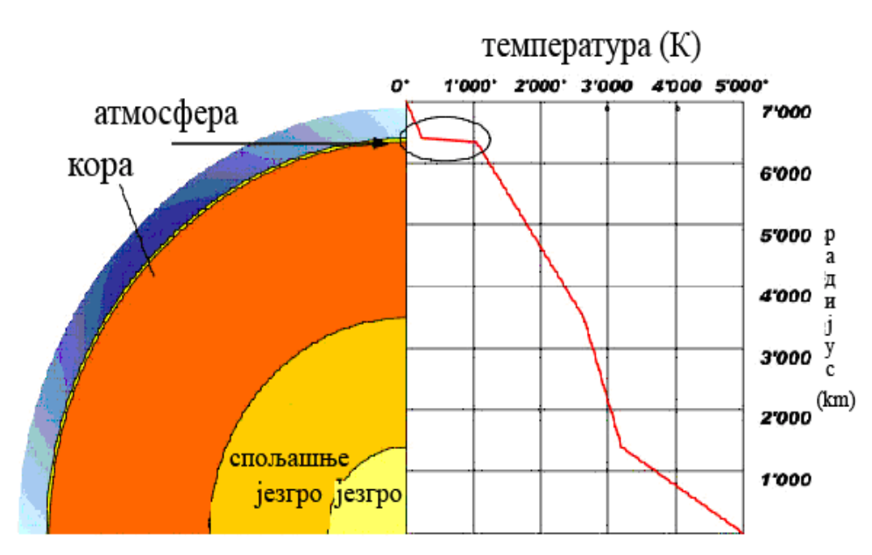
Слика 1.- Промена температуре земље [4]

Геотермална енергија је обновљиви извор енергије. Потенцијал геотермалне енергије је огроман, процењује се да је има многоструко пута више од свеукупне количине енергетских извора базираних на фосилним горивима (угљу, нафти и гасу) широм света, па би јој требало придати већу важност. Србија по геотермалном потенцијалу сврстава се у богате земље, иако је геотермална енергија недовољно искоришћен ресурс. Коришћење и експлоатација геотермалне енергије морају да постају интензивнији, јер на то приморавају бројни фактори: стални раст цена фосилних горива, погоршавање еколошке ситуације, пораст трошкова за заштиту околине.
Грејање зграда је занимљив облик коришћења геотермалне енергије. Топлота се спонтано преноси са тела више температуре на тело ниже температуре, а са тела ниже температуре на тело више температуре принудно. Топлотне пумпе су уређаји који узрокују да топлота тече у супротном смеру од природног. Уградњом геотермалне топлотне пумпе могуће је у режиму грејања узети топлоту из yемље и пребацити је у грејани простор, док у летњем периоду долази до обрнуте радње из просторије се узима топлота и шаље у земљу. Најбољи резултати постижу се коришћењем подземних вода ако су оне на температури од 10 – 300 ^{о}C, када нису погодне за директно загревање. [1]

1.1 Геотермална енергија у Србији

Геотермална енергија у Србији се симболично користи, само са 86 МW, иако спада у богатије земље. Њено коришћење и експлоатација морају постати интензивнији јер на то приморавају следећи фактори: тензије нафтно - енергетске неравнотеже, неминовна транзиција на тржишну економију, стални пораст дефицита фосилних и нуклеарних горива, погоршавање еколошке ситуације и пораст трошкова за заштиту околине. Највећи значај за Србију имаће директно коришћење геотермалне енергије за грејање и топлификацију руралних и урбаних насеља и развој аграра и туризма.
Геотермалне карактеристике територије Србије су веома интересантне. То је последица повољног геолошког састава терена и повољних хидролошких и геотермалних карактеристика терена. Густина геотермалног тока је главни параметар на основу којег се процењује геотермални потенцијал неког подручја. Он представља количину геотермалне топлоте која сваког секунда кроз површину од 1 m² долази из Земљине унутрашњости до њене површине. На највећем делу територије Србије густина геотермалног топлотног тока је већа од његове просечне вредности за континентални део Европе, која износи око 60 mW/m². Највеће вредности од преко 100 mW/m² су у Панонском басену, централном делу јужне Србије и у централној Србији. На територији Србије ван Панонског басена налази се 160 природних извора геотермалних вода са температуром воде од 15°C. Највећу температуру од њих имају воде извора у Врањској Бањи (96°C), затим у Јошаничкој Бањи (78°C), Сијеринској Бањи (72°C) итд. Укупна издашност свих природних геотермалних извора је око 4.000 l/s. Према садашњим сазнањима на територији Србије постоји 60 налазишта геотермалних вода са температуром већом од 15°C до дубине од 3000 m.
Укупна количина топлоте која се налази акумулирана у налазиштима геотермалних вода у Србији до дубине од 3 кm око два пута је већа од еквивалентне топлотне енергије која би се могла добити сагоревањем свих врста угљева из свих њихових налазишта у Србији. Издашност 62 вештачка геотермална извора, тј. геотермалне бушотине, на подручју Војводине је око 550 l/s, а топлотна снага око 50 MW, а на осталом делу Србије из 48 бушотина 108 МW. На територији Србије поред повољних могућности за експлоатацију топлотне енергије и осталих геотермалних ресурса из геотермалних вода, постоје и повољне могућности за експлоатацију геотермалне енергије из „сувих" стена, тј. стена које не садрже слободну подземну воду. У том случају вода се упумпава у подземне топле стене где се загрева. Испумпавањем тако загрејане воде остварен је пренос енергије из топлих стена. Експлоатација енергије из овог ресурса неће почети у догледно време када се узме у обзир и тренутно минимално коришћење природних изворишта топле и лековите воде, мада су у свету развијене и технологије за ту примену.
У Србији се користи само геотермална енергија из геотермалних-минералних вода, углавном на традиционалан начин, највише у балнеолошке и спортско-рекреативне сврхе. Коришћење геотермалне енергије за грејање и друге енергетске сврхе је у почетној фази и веома скромно у односу на потенцијал геотермалних ресурса. У Војводини се енергетско коришћење геотермалних вода врши почев од 1981. године. За те сврхе служе 23 бушотине. Воде из две бушотине користе се за производњу поврћа у стакленицима. Три бушотине користе се у сточарству за грејање фарми за узгој свиња, две у фабрикама коже и текстила у производном процесу, три за загревање пословних просторија, а воде из тринаест бушотина користе се у бањским и спортско-рекреативним и туристичким центрима. Укупна топлотна снага свих ових бушотина је 24 МW. Ван Панонског басена, односно ван Војводине, геотермалне воде се користе за грејање на неколико локалитета. У Нишкој Бањи изграђен је систем за грејање хотелско-туристичког и рехабилитационог центра са топлотним пумпама снаге 5 МW, који користи „отпадне" термалне воде температуре 25°C, који је највећи у Јужној Европи. На исти начин, тј. са топлотним пумпама, користе се геотермалне воде са температуром од 30°C у Пролом Бањи. Укупна инсталисана снага на свим локацијама где се врши директно коришћење геотермалних - минералних вода је око 74 МW, а са топлотним пумпама још 12 МW. Према садашњем стању познавања геотермалних ресурса, најбогатији, а самим тим и најзначајнији хидрогеотермални ресурси налазе се на подручју Мачве, затим на подручју Врањске Бање и Јошаничке Бање.
Према резултатима истраживања, за интензивно коришћење термалних вода највеће су могућности на подручјима Посавине, Срема и Мачве. Нарочито су повољне могућности у Мачви, јер је дубина резервоара 400-600 м, а температура 80°С. Само на бази експлоатације термалних вода у Мачви могућа би била топлификација већег броја градова, са укупно 150 000 становника. Србија је, у погледу енергије, увозно оријентисана земља. На подручју Мачве, из Земљине утробе, са свега 500 метара дубине, покуљала је вода температуре од 35 до 78°С, док у свету воду толике температуре откривају са дубине од два километра. [7]

1.2 Економичност

Топлотна пумпа је у свету већ дуго позната, али је коришћена у ограниченом обиму, осим мањих јединица, у климатизацији (собни климатизери). Међутим, након енергетске кризе седамдесетих година прошлог века, топлотна пумпа се све масовније користи, иако је до тада њена примена била ограничена њеном ценом. Она постаје све значајнија захваљујући коришћењу нискотемпературних извора топлоте, чији је капацитет практично неограничен, трошећи при томе релативно мале количине примарне погонске енергије.
У односу на класичне уређаје за добијање топлотне енергије, топлотна пумпа омогућава економичнији рад, поготово ако се за производњу електричне енергије користе нискокалорични угљеви, чији су трошкови транспорта високи у односу на топлотну моћ. Може се сматрати да степен искоришћења енергетских сировина (угаљ, мазут, гас) у процесу добијања електричне енергије, од улаза горива у термоцентралу па преко преноса, трансформације и дистрибуције до потрошача, износи око 20-30%. Међутим, уз помоћ топлотне пумпе са електричним погоном, коефицијент искоришћења примарне енергије (на пример нискокалоричног угља) може бити и троструко већи, па је степен искоришћења читавог макросистема, од добијања угља до топлотне енергије, применом топлотне пумпе већи од 90%.
Потрошња топлотне енергије температурног нивоа до 100°C чини у нашој земљи око трећину укупно утрошене енергије, па је топлотна пумпа, чак и на садашњем нивоу практичних решења, један од начина уштеде енергије. На сл. 2 је приказано учешће видова потрошње енергије у свим областима човечје активности. На слици се види да учешће енергије за грејање и загревање воде у домаћинствима, друштвеним делатностима и индустрији, износи у укупној потрошњи енергије 32,8%, од чега се једна трећина може обезбедити применом топлотне пумпе.

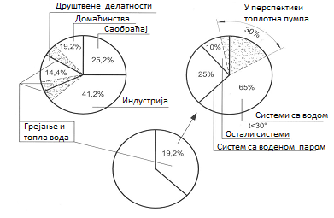
Слика 2.- Потрошња примарне енергије у индустријски развијеним земљама

Дакле, топлотна пумпа је у сваком погледу ефикасан уређај за добијање енергије, али се ипак не налази у широкој употреби.
Главни разлог је висока цена топлотне пумпе у односу на досадашње уређаје који троше необновљиве изворе енергије. Садашња цена класичних горива и њен стални пораст, довели су до увођења топлотних пумпи у примену, због мањих погонских трошкова од оних које имају уређаји са класичним погоном.
За постојеће системе за добијање топлотне енергије потребна су мања улагања, њима се лакше рукује, инжењерско-техничарском кадру су познатији, а крајњи корисник често не располаже довољно обимним и потпуним информацијама при одлучивању о избору нових решења. При избору топлотне пумпе строжи смо у процењивању њихове економичности, него класичних система, где се та економичност не оцењује увек. Међутим, при примени топлотних пумпи, као уосталом и других нових техничких решења, захтевају се врло детаљне анализе. Када бисмо и класичне системе вредновали по истим критеријумима, питање је да ли би они увек били бољи од система са обновљвим изворима енергије.
Пошто се економски односи у сфери производње енергије ипак мењају, треба очекивати примену топлотних пумпи у разним варијантама и комбинацијама, као, уосталом, и других система који користе неконвенционалне изворе енергије. Топлотне пумпе, као извор топлоте треба поредити са другим класичним решењима на два начина. Ако системи дистрибуције и предаје топлоте не утичу на извор, онда се поређење извора може вршити независно. Али ако извор утиче на целокупан систем, онда се мора узети у обзир техничко решење са применом топлотне пумпе. [6]

1.3 Историјски развој топлотних пумпи

Прва велика топлотна пумпа пуштена је у рад вероватно 1930/31. године у Лос Анђелесу (САД). Била је власништво компаније за електродистрибуцију и чинио ју је расхладни систем учинка 1,6 МW за хлађење комора. Четвртина њеног топлотног учинка је коришћена за грејање пословног простора. Иста компанија је, између 1937. и 1940. поставила још четири топлотне пумпе у четири објекта. Коефицијент грејања је био од 1,45 до 1,98, мада су пројектанти сматрали да би требало да буде 2,32. Друга слична компанија је, у источном делу САД, опремила осам објеката топлотним пумпама од 60 КW до 1,2 МW, у периоду између 1934. и 1940. године. После 1936, топлотне пумпе се све више уграђују.
Године 1940. ,,Вестингхаус“ (,,Westinghouse“) производи прву агрегатирану топлот-ну пумпу, погодну за грејање и хлађење просторија, са инсталисаном снагом од 770 W и коефицијентом грејања од 2,37, при спољној температури ваздуха од +5°C. Она је била претеча данашњих климатизера који се уграђују у прозоре. Спољни ваздух је био топлотни извор, а отапање је вршено променом циклуса, што је први пут примењено у масовној производњи.
У Европи је до развоја топлотних пумпи дошло око 1930. године, да би их већ 1943. било доста у примени. Те године је енглески часопис „Electrical Service“ штампао специјални додатак посвећен могућностима топлотних пумпи. Тај текст је пружио широј јавности податке о вредностима примене латентне топлоте из процеса кондензације, индустријске отпадне топлоте, ваздуха и воде, као топлотних извора грејања. У примени топлотних пумпи је предњачила Швајцарска, јер је земљи, сиромашној фосилним горивима, а богатој хидроенергијом, одговарала примена топлотних пумпи. Између 1939. и 1940. године у Швајцарској је инсталисано 35 топлотних пумпи, претежно произведених у фирмама ,,Sulcer“ (,,Sulzer“) и „Ešer Vis“ („Escher Wyss“).
Вредно је истаћи да топлотна пумпа, постављена 1938. у циришкој већници, у непосредној близини језера, и данас ради. Снага јој је 190 КW, а ради са расхладним флуидом (R12) и језерском водом као топлотним извором. Године 1939. израђена је топлотна пумпа снаге 1,5 МW (NH₃) за грејање просторија, базена и воде, а топлотни извори су јој је били језерска вода, отпадна вода као и спољњи ваздух. Обе ове топлотне пумпе произвела је данашња фирма „Sulzer Escher Wyss“.
За време Другог светског рата дошло је до застоја у производњи и развоју топлотних пумпи за цивилне потребе. Међутим, у овом периоду, пумпа се користи за добијање питке воде. У САД је тих година израђено око 10 000 топлотних пумпи за добијање питке воде за преко милион људи. У Немачкој је у то време инсталисана топлотна пумпа за грејање и одвлаживање у подморници, типа „XXI", коју су касније копирали Британци. Немачка подморница ,,U-570“ је имала мали дестилациони уређај, чији је учинак био 10 литара на час, који је касније развијен за подморнице, од 60 l/h и 25 t/h за бродове са дизел погоном.
После Другог светског рата, у САД почиње нагли развој опреме за грејање, хлађење и климатизацију, па самим тим и топлотне пумпе. Програм истраживања примене топлотне пумпе је постављен још пре 1945. године, са циљем повећања потрошње електричне енергије и изједначавања вршних оптерећења. Главни заговорници ове идеје су биле фирме „Southern California Edison Company“ и „The American Gas and Electric Company“.
Године 1947. формиран је Комитет за топлотне пумпе AFIC-EFI, који су сачињавали произвођачи електричне енергије (Association of Edison Illuminationing Gompanies) и Едисонов институт (Edison Electric Institute). У тесној сарадњи са произвођачима, Комитет помаже технички развој истраживачким пројектима. На бази тих истраживања развијају се топлотне пумпе које као топлотне изворе користе подземне воде и земљу. Фирма „Munic Gear Works“ лансира топлотну пумпу типа ,,marvair“, која се састоји из два дела: основни део чине компресор, испаривач за воду и ваздушни грејач, а други је са вентилатором за избацивање ваздуха и ваздушним филтром. Топлота се из земље одводила преко затвореног циркулационог круга, у коме је била вода или расолина. Некако у исто време фирма ,,Drayer Hanson“ из Лос Анђелеса је произвела топлотну пумпу типа ,,airtopics“, која је као топлотни извор користила спољни ваздух.
Ваздух из простора који се грејао у топлотној пумпи је циркулисао, филтрирао се, хладио или грејао и делимично мешао са свежим претходно загрејаним ваздухом. Прелазак са режима на режим, тј. са грејања на хлађење и обратно, вршио се трокраким вентилом. У овом уређају су били уграђени по два кондензатора и испаривача, што је био непотребан трошак.
„General Engineering and Manufacturing Company“ је произвела за агрегате топлотних пумпи два компресора од по 2 КW -3,5 КW, који су се одликовали лаком конструкцијом. Уграђивани су у агрегате који умногоме подсећају на данашње конструкције. То је био први значајнији напор да се произведу компресори специјално за топлотне пумпе.
У САД се од 1948. године развијају мање јединице топлотних пумпи, пре свега климатизери за индивидуалне кориснике, који омогућавају грејање и хлађење. Производња ових пумпи, учинка од 10 до 30 КW, почела је врло брзо да расте. Број произведених јединица се кретао од 2 000 (1951) до 76 000 комада (1963), да би 1972. достигао 300 000 јединица. У тој земљи је 1976. године произведено 1,6 милиона топлотних пумпи.
До 1950. године топлотне пумпе се углавном користе за грејање кућа (50%), а у индустријске сврхе свега 5%. Воду као топлотни извор користило је 53%, ваздух 36%, а само 7% топлотних пумпи земљу. (Овакво стање је било у СР Немачкој 1975. године.) Између 1950. и 1954. топлотне пумпе се уводе на тржиште. Појављују се многа одлична решења, која задовољавају све строже техничке и економске захтеве. Тако фирма „General Electric" октобра 1951. износи на тржиште топлотну пумпу чији је топлотни извор ваздух и која се аутоматски пребацује са грејања на хлађење, према потреби. Уређај је произведен као ,,split“ систем, чије се јединице могу поставити једна изнад друге, или једна поред друге. Вршна оптерећења се покривају тростепеним електричним грејачем. На тржишту је рекламиран као уређај који се може користити преко целе године, јер је заснован на концепту топлотне пумпе за климатизацију.
Од 1955. до 1968. у САД је формирано 129 компанија које су производиле топлотне пумпе. Њихов пословни успех је био различит и зависио је пре свега од способности људи који су продавали пумпе. У сваком случају, у то време се пласман топлотних пумпи удвостручавао из године у годину.
Нагла експанзија овог тржишта довела је поједине фирме у раскорак између могућности пласмана и организационо-технолошких способности производње. Тако, на пример, нестручна пропаганда, погрешно димензионисање уређаја, лош избор топлотног извора итд., довели су до бројних рекламација. Поједине фирме нису могле да изађу на крај са све већим бројем интервенција, што је довело до обустављања производње топлотних пумпи. Највећи број примедби и интервенција односио се на компресоре са R22. Међутим, преласком на расхладни флуид R502, број интервенција се знатно смањио.
У међувремену, на Западу су пројектанти објеката и инсталација схватили предност топлотних пумпи и почели са више пажње да размишљају о њиховој примени. На телевизији се појављују образовне емисије о топлотним пумпама, намењене потенцијалним купцима. Велики број државних и струковних институција издаје стандарде и прописе који све прецизније одређују карактеристике ових уређаја.
И сигурности у раду топлотних пумпи поклања се све већа пажња. САД су међу првим земљама издале стандард за сигурност и квалитет (,,Underwriters Laboratoty“ и АRI - Air-conditioning and Refrigeration Institute). Владина организација, Federal Housing Administration, издала је правила о конструисању топлотних пумпи.
Последњих неколико година потражња топлотних пумпи у САД стагнира, иако се купцима нуде знатно дуже гаранције (нпр. за компресоре 5 и 10 година).

Око 1950. године, у Великој Британији су израђене топлотне пумпе које су као топлотни извор користиле земљу, са акумулацијом топлоте и антрифризом у цевима; имале су коефицијент грејања преко 3 и то при најнеповољнијим временским условима.
Прва велика топлотна пумпа у Великој Британији постављена је као експериментална машина за грејање блока општинских зграда. Читав систем за грејање је пуштен у рад 1954. године, а уклоњен након пет година експлоатације. Инсталисана снага ове топлотне пумпе је била 240 КW, са расхладним флуидом SО₂, и речном водом као топлотним извором. Имала је коефицијент грејања 3 односно 4. Нешто касније, 1951, када је прва топлотна пумпа престала да ради, пуштена је у рад топлотна пумпа за „Festival Hali“ у Лондону. Као топлотни извор је користила воду из Темзе, а градски гас као погонску енергију. Укупна снага јој је била 2,3-2,6 МW, са расхладним флуидом R12 и коефицијентом грејања од 2,5 до 3. Систем је загревао воду до 82°C, при температури речне воде нешто вишој од ±0°C. Топлотна пумпа је имала центрифугалне компресоре, са двостепеним расхладним циклусом.
Године 1954. у Великој Британији је развијена топлотна пумпа за домаћинство, обезбеђујући топлу воду хлађењем складишта за намирнице. Добијена топлотна енергија је лети износила 1,2 KW, а зими 0,7 KW. Овакве мале машине су много коришћене за производњу сладоледа, где је топлота одведена смрзавањем коришћена за грејање топле воде.
У Шведској, Француској и Немачкој, у периоду од 1960. до 1970. године, долази до нагле потражње топлотних пумпи, које као топлотни извор користе ваздух.
Након прве енергетске кризе, почетком седамдесетих година, примена топлотних пумпи постаје све значајнија, чак и тамо где није постојала потреба за хлађењем. Национални комитети за енергетику, нпр. у Шведској и Великој Британији, показују велико интересовање за коришћење топлотних пумпи за добијање топлотне енергије. Овај уређај постаје једно од стратешких решења за обезбеђење топлотне енергије у домаћинствима. Отприлике у исто то време долази до повећане производње ових уређаја који као погонску енергију користе течно или гасовито гориво, обезбеђујући тако више температуре воде за грејање. То је у постојећим системима за грејање, где је обично коришћена температура воде од 90/70°C, омогућило једноставан прелазак на коришћење топлотне пумпе.
Могућност добијања виших температура помоћу топлотне пумпе је охрабрила истраживаче у Француској, где је почетком седамдесетих година израђена студија о коришћењу центрифугалних компресора са радним флуидом R113 и R114 у топлотним пумпама за добијање температура до 140°C.
Интересантан је пример топлотне пумпе у Француској која је користила термалну воду као топлотни извор ради добијања виших излазних температура. Инсталисана је у Крелу (Creil), са топлотном снагом од 2 МW, а вода за топлотни извор је добијена са дубине од 1 800 метара.
Топлотна пумпа се користи и у пољопривреди. Међутим, и поред тога што би тамо велике топлотне пумпе имале бољу примену, срећемо само мање јединице. У француском граду Сен Лорен Дезо (St. Laurent des Eaux) 1975. године су употребљене топлотне пумпе у стакленику чија је површина 3 000 m². Пумпе се користе за сушење грашка и другог поврћа, као и дрва, са снагом од 1 КW до 30 КW, одвајајући влагу од 50 литара до 2 000 литара дневно. У Француској је 1976. године било у употреби преко 1 000 таквих топлотних пумпи. У тој земљи је примена топлотних пумпи нарочито велика у производњи млека (температуре до 70°C), вина и других прехрамбених производа.
Прва топлотна пумпа домаће производње у Југославији је вероватно она у Херцег Новом, коју је пројектовао професор Сава Вујић, из Београда. Пумпа је израђена 1963, са ,,Југостројевим“ компресором 6 ЦПМ (по лиценци фирме ,,Ј. Е. Hall“). Расхладно средство је било метилхлорид, а топлотни извор земља. Загревала је стаклену башту путем ваздуха. Иако је добро радила, пумпа је брзо замењена грејачима на нафту, која је у то време била јефтинија и поузданија.
Седамдесете године можемо сматрати временом када се у Југославији све више размишљало о примени топлотних пумпи као својеврсном решењу начина грејања. У то време се ради низ прототипова и уграђују модели страних произвођача.
Године 1979. у сплитској луци је уграђена већа домаћа топлотна пумпа, коју је произвео сплитски ,,Termofriz“, за потребе поморско-путничког терминала. Користила је морску воду за топлотни извор; имала је грејни учинак од 700 КW, са температуром воде за грејање од 45°C/40°C и расхладну снагу од 650 KW (12°C/7°C). Ова топлотна пумпа и данас ради.
Након ове прве топлотне пумпе у тадашњој Југославији почиње уградња топлотних пумпи коришћењем стандардних елемената расхладних инсталација. То су Словенска плажа у Будви (1983), Излаке (1985), Фојнице (1985), Медијске Топлице (1988), Зетра у Сарајеву (,,Фригострој“) и други.
Паралелно са интензивном производњом и монтажом топлотних пумпи, и литература се обогаћује књигама, приручницима и чланцима посвећеним топлотним пумпама. Тада излазе „Дизалице топлине“, Фране Билида (1979), „Топлотне пумпе у примени“, Стевана Шамшаловића и др.
Последњу деценију XX века карактерише најезда топлотних пумпи за индивидуалну употребу тзв. ,,split“ (раздвојивих) топлотних пумпи за грејање и хлађење. Након тога масовно се примењују и веће јединице и то како са електропогоном компресора, тако и са гасним моторима. [6]

2.0 Принцип рада топлотне пумпе
Топлотне пумпе или дизалице топлоте су уређаји који раде на термодинамичком принципу подизања топлоте, тј. топлотну енергију са тела ниже температуре пребацују на тело више температуре трошећи притом механички рад, који је неколико пута мањи од пренете енергије, помоћу левокретног кружног процеса прикладног радног флуида. Удео утрошене електричне енергије износи од једне трећине до једне петине добијене топлотне енергије, што значи да се утрошком 1KWh електричне енергије може да се обави пренос 3 - 5 KWh топлотне енергије.

За рад топлотне пумпе потребан је:
- топлотни извор (давалац топлоте),
- простор (материја) којем се узима топлота – околни ваздух, тло, површинске или подземне воде, отпадна топлота,
- топлотни понор (потрошач тако добијене топлоте) - простор (материја) којем се предаје топлота - просторија, грејни флуид.

Постројење за грејање топлотном пумпом онолико је добро колико је добар његов топлотни извор. [1] Што је одабрани извор топлоте квалитетнији то ће компресор топлотне пумпе бити мање у погону, па ће и коефицијент искоришћења бити већи. [4]
Топлотне пумпе се описују материјом која се хлади (топлотним извором) и материјиом која се загрева (нпр. ваздух - вода, тло - вода, вода - вода итд). Ефикасније су геотермалне топлотне пумпе, које као извор топлоте користе земљу или подземну воду, чија је температура углавном константна током године. [1]

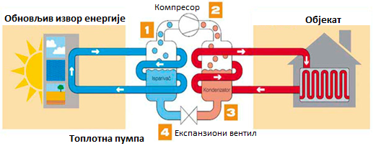
Слика 3.- Принцип рада топлотне пумпе [3]

Основне компоненте парно компресорске топлотне пумпе су компресор с
електромотором, повратни пригушни вентил и два размењивача топлоте (кондензатор и испаривач). Додатни размењивач топлоте може да се придода због грејања потрошне топле воде. Избор радне материје у топлотној пумпи битан је чинилац и са становишта термодинамичке ефикасности целог система и у погледу заштите околине. Расхладно средство је обично Р-407C или Р-410А, које за разлику од првобитно коришћеног фреона 12 (CF₂Cl₂) не делује негативно на озон. [2]
Парно компресорска топлотна пумпа која користи воду као топлотни извор и воду као топлотни понор (вода-вода), узима енергију из подземне воде и преноси је такође на расхладну воду која се загрева до температуре на којој може да се примени за загревање у систему подног грејања. Топлота се узима из подземне воде која је на температури од 8 до 120^{о}С, зависно од дубине из које се вода црпи. Та се температура током целе године незнатно мења, па је подземна вода најповољнија као извор топлоте за погон топлотне пумпе. За црпљење подземне воде потребна су два бунара потисни и понирући. Из потисног бунара вода се води у топлотни размењивач (испаривач) у којем се део топлоте из подземне воде преноси на радни флуид који испарава. Делимично охлађена вода враћа се у други понирући бунар који је исте дубине као и први тако да се токови подземних вода не ремете. [1]
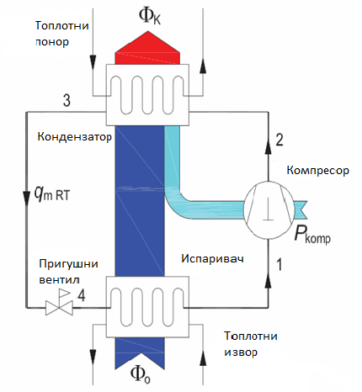
Слика 4. - Шематски приказ примене парно компресорске топлотне пумпе ( типа вода – вода )

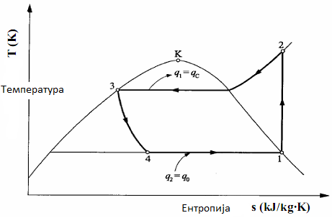
Слика 5. - Идеални термодинамички процес у парно компресорској топлотној пумпи

Радни флуид, који је у гасовитом стању сабија се у компресору, уз потрошњу механичког рада (1 до2), при чему му се повећава притисак и температура, па се затим уводи у кондензатор (2 до 3), где отпушта латентну пренету топлоту и предаје је води која циркулише кроз кондензатор и подни систем цеви у кући. Након тога радни флуид улази у експанзиони вентил, где се пригушује до притиска и температуре у испаривачу (3 до 4). Влажна пара сада улази у испаривач, где процес почиње поново из почетка. Промена стања у испаривачу приказана је линијом 4 до 1. Топлотне пумпе типа вода-вода раде са највећим степеном корисности у инсталацијама нискотемпературног подног грејања, где се због великих површина грејања већ код нижих температура грејања размењује знатна количина топлоте.

2.1 Делови топлотне пумпе

Дуги низ година су за топлотне пумпе коришћене компоненте расхладних уређаја и постројења. У настојању да топлотне пумпе буду што економичније у експлоатацији развијене су њихове „специјалне“ компоненте. Већи број тих компонената се по својим конструкционим каракеристикама још увек врло мало разликује од оних у расхладној техници. Збо те мале разлике, технологија производње топлотне пумпе је веома слична оној за потребе расхладних елемената.
У основи, по својим називима и функцији, скоро све важне компоненте топлотних пумпи истоветне су са расхладним елементима. То су:
- компресори са погонским мотором,
- размењивачи топлоте,
- судови под притиском (сепаратори, одвајачи, скупљачи расхладног флуида),
- аутоматика,
- арматуре и цевоводи,
- електрокомандни уређај,
- расхладни флуид.
Независно од тога да ли су компоненте намењене топлотним пумпама или расхладним уређајима, оне морају задовољити одређене опште услове. Често је у расхладним постројењима погонски мотор компресора предимензионисан. У том случају је потрошња енергије за погон компресора повећана, а тиме је и коефицијент грејања смањен. У великим топлотним пумпама предимензионисани погонски мотор може пружити и неке предности, али само у одређеним условима. У мањим топлотним пумпама, које се производе у великим серијама, снага електромотора компресора се врло прецизно утврђује за одређене стандардне услове, чиме се добија оптималан коефицијент грејања. Промена режима рада топлотне пумпе мења и коефицијент грејања.
Уобичајени пад притиска у размењивачима топлоте расхладних постројења на страни расхладног флуида је чак десет пута већи од онога у топлотним пумпама. Свако повећање пада притиска, у било ком делу система, изазива повећане енергетске губитке, а тиме смањење коефицијента грејања.
При прорачуну површине размењивача топлоте у расхладној техници, средња температурна разлика између расхладног флуида и радног медија обично износи од 5ºC до 15ºC. Ова температурна разлика у испаривачу и кондензатору у топлотним пумпама довела би до смањења коефицијента грејања. Због тога се, посебно у испаривачу и кондензатору, мора тежити постизању што је могуће мањој температурној разлици између расхладног фуида и радног медија, било понора или извора. Ово смањење температурне разлике мора бити праћено једновременим постизањем најмањег пада притиска.
Степен искоришћења компонената постројења топлотним пумпама, као што су вентилатори, пумпе, грејачи, аутомати и слично, мора бити што већи, како би укупан економски ефекат био што повољнији. То се постиже правилним димензионисањем за тачно одређене услове.
Велики број топлотних пумпи служи истовремено за грејање и за хлађење. Код таквих пумпи проблем оптималне конструкције је још сложенији. Оне по правилу раде дуже од топлотних пумпи за грејање, због чега морају имати дужи век трајања.

2.1.1 Компресори

Као елемент топлотне пумпе, компресор представља најважнију компоненту која директно утиче на ефикасност топлотне пумпе. Он значајно утиче на поузданост рада пумпе, њен експлоатациони век, ниске погонске трошкове, мању шумност, једноставност одржавања, сигурност и др.
До генералне поправке компресор мора радити најмање пет година, а они мањих капацитета и много дуже. То значи да компресор при нормалној експлоатацији издржава више од 25 000 радних сати, или преко 14 сати дневног рада. Радне карактеристике компресора морају одговарати температурском опсегу испаравања од -30^{о}C до +30^{о}C, а у индустријским погонима и преко +40^{о}C, док је температура кондензације 90^{о}C. Због променљивих оптерећења топлотне пумпе, компресори морају имати могућност доброг регулисања капацитета. Да би се што већа количина топлоте предала топлотном понору, топлотни губици компресора се морају свести на што је мању меру. Степени искоришћења самог компресора и његовог погонског мотора морају бити што већи. Истраживања су показала да се средства уложена у компресор са већим степеном искоришћења, врло брзо враћају кроз његову економичнију експлоатацију.
Електомотор, као погонски мотор компресора, мора имати, у широком дијапазону оптерећења, радну криву коефицијента искоришћења са малим одступањем. То значи да се овај коефицијент неће значајније мењати при промени оптерећења у дијапазону од 30% до 100%.
Комперори који су посебно конструисани или прилагођени за рад топлотне пумпе, имају знатно боља конструкциона решења од оних рађених за потребе хлађења или климатизације. Тако је у последње време побољшан рад вентила, смањени су губици у штетном простору, повећана аеродинамичност потисних и усисних канала, чиме су смањени падови притиска. Уља за подмазивање као и кострукциони материјали издржавају знатно више радне температуре. Сва ова побољшања су допринела да се механички, електрични или запремински коефицијент знатно побољша у односу на класичне компресоре. Нарочито је важан утицај штетног простора, од кога директно зависи запремински коефицијент. Тако се на пример повећањем штетног простора са 2% на 6% коефицијент грејања смањује за 20%. Међутим, у клипним компресорима штетан простор се не може потпуно елиминисати.
Губици електричне енергије морају бити што мањи, а то се постиже радом компресора и електромотора у оптималним и стабилним радним условима.
Контрола учинка није потпуо решена чак ни у великим компресорима. Вишецилиндрични компресори се регулишу искључивањем појединих цилиндара, што се постиже дизањем вентилских плоча са седишта помоћу хидраулике, или притиском гаса паре расхладног флуида. Ова врста регулације топлотних пумпи доводи до смањења коефицијента грејања чак до 20%. За регулисање учинка користе се мотори са променљивим бројем обртаја, обилазне везе и сл. Међутим, енергетски најповољнија регулација се постиже укључивањем појединих компресора са пуним оптерећењем када у склопу једне топлотне пумпе постоји већи број компресора са мањим учинком.
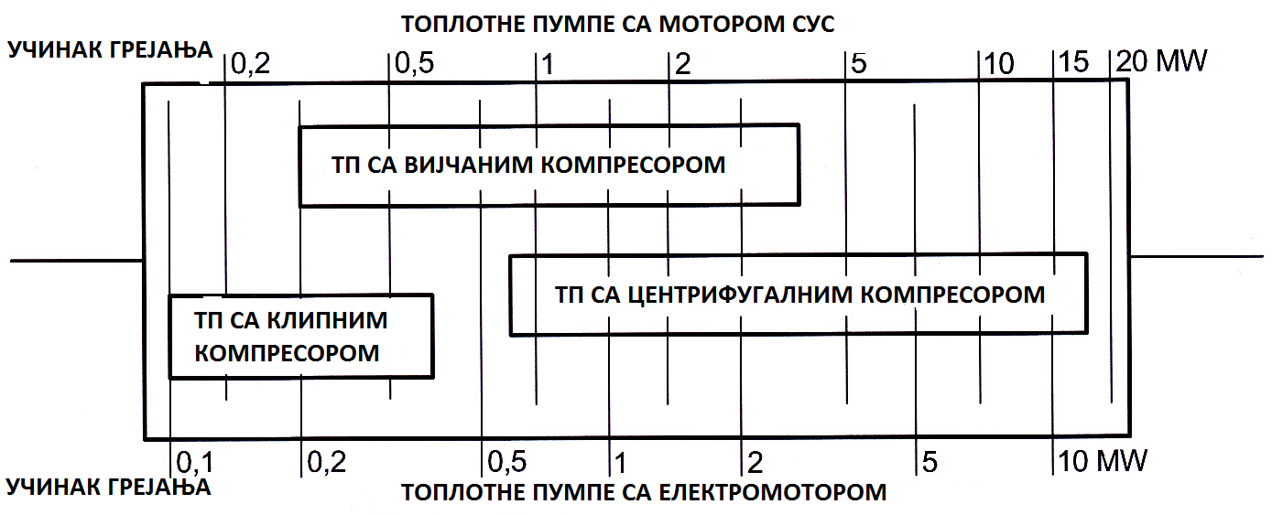
Слика 6. – Дијаграм опсега топлотног учинка у зависности од врсте компресора
У топлотним пумпама се, као и у расхладним постројењима, најчешће користе четири врсте компресора:
- клипни,
- ротациони,
- вијчани и
- центрифугални.

Свака од ових врста компресора има специфичне мане и предности, које директно зависе од радних параметара и врсте флуида. Све врсте компресора се не производе за све потребне учинке.

2.1.2 Размењивачи топлоте

Размењивачи топлоте су апарати у којима се врши размена топлоте односно прелаз топлоте расхладног флуида са једног на други радни флуид. Овај процес може да се одвија на три начина: провођењем (кондукцијом), конвекцијом и зрачењем. Поменути процеси размене топлоте се веома разликују. Тако је размена топлоте конвекцијом и кондукцијом увек везана за материју, док размена топлоте зрачењем није. Када су у питању системи топлотних пумпи, зрачење се може занемарити.
У току експлоатације размењивача топлоте, долази до прљања површине за размену топлоте, услед наслага прљавштине из радног флуида, или до ерозије саме површине. Из тих разлога површина за размену топлоте мора бити довољно велика и у функцији врсте размењивача и квалитета флуида. Запрљање размењивача топлоте може бити последица:
- таложења (седиментације),
- кристализације,
- хемијских реакција,
- биолошких микроорганизама и
- корозије.

Запрљање површине може довести до смањења коефицијента прелаза топлоте и до 70%.
Величина размењивача топлоте је важна за оцену економичности топлотне пумпе. Остварена температурна разлика између радног медија топлотног извора или понора и расхладног флуида, директно утиче на вредност коефицијента грејања. Повећање коефицијента прелаза топлоте ради побољшања ефикасности размењивача топлоте, па тако и целе топлотне пумпе, могуће је остварити конструкционим решењима и избором оптималних термодинамичких параметара и расхладног и радног флуида, топлотног понора и извора. Побољшање конструкције своди се на повећање локалног коефицијента прелаза топлоте.
Повећањем храпавости површина преко којих се размењује топлота, повећава се локални коефицијент прелаза топлоте. Најчешће се повећање храпавости врши на страни расхладног флуида. Повећањем храпавости и брзине струјања флуида обезбеђују се врло добри резултати у повећању коефицијента прелаза топлоте.
У системима у којима се кондензатор и испаривач користе у наизменичним улогама, тј. кондензатор као испаривач, а испаривач као кондензатор, мора се водити рачуна о вредности коефицијента прелаза топлоте. Површина размењивача се одређује према неповољнијем режиму. Обично је то режим испаравања. У системима у којима је лети потребно хлађење, а зими грејање, режим рада се мења на страни расхладног флуида само у климатизацији са јединицама мањих снага. Овакве јединице се израђују као компактне-агрегатиране, при чему се прелаз са једног режима на други врши променом тока расхладног флуида.
У топлотним пумпама већих снага овакав проблем не постоји, јер се промена режима грејања односно хлађења обично врши на страни радног флуида (вода или ваздух).

2.1.3 Испаривач

Испаривач је део топлотне пумпе у коме расхладни флуид испарава захваљујући топлоти одузетој од топлотног извора. Ова топлота одређена је топлотом испаравања.
У зависности од конструкције испаривача, испаравање расхладног флуида може бити око цеви у великој запремини, или у цевима. Испаривачи се деле према врсти, односно према агрегатном стању топлотног извора, на испариваче за одузимање топлоте ваздуха или других гасова, и испариваче за течност. Испаривачи у којима расхладни флуид потпуно испарава у запремини, називају се „сувим испаривачима“, а они у којима течност расхладног флуида не испари потпуно назиају се „преплављени испаривачи“.
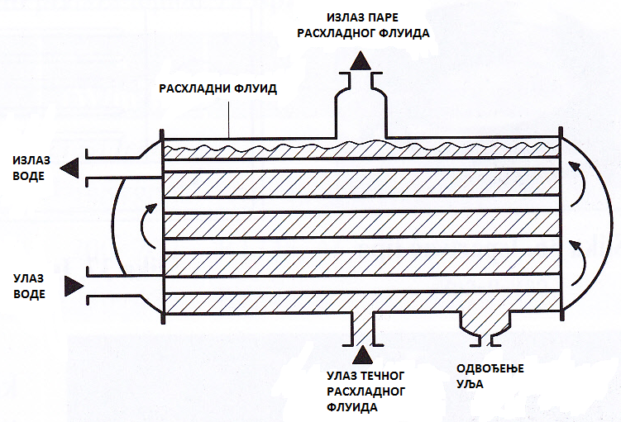
Слика 7. – Добошасти испаривач преплављеног типа
На слици 7. приказан је основни тип добошастог испаривача за одузимање топлоте од течности, најчешће воде. То је испаривач „поплављеног“ типа у коме расхладни флуид испарава око цеви у великој запремини, а кроз цеви струји флуид топлотног извора. Брзина воде у цевима се креће од 2,5 m/s до 3 m/s, када су цеви челичне, и од 2 m/s до 4 m/s када су цеви бакарне. Истраживања вршена у последње време показују да је са бакарним цевима могуће остварити и брзине од 8 m/s, а да не дође до њихове ерозије, под условом да је претходно извршено филтрирање флуида топлотног извора.
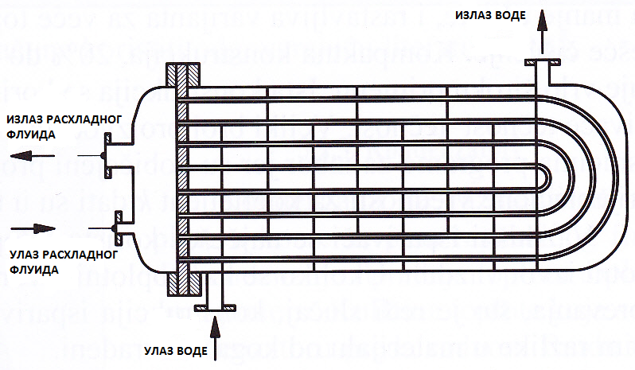
Слика 8.- Добошасти испаривач сувог типа
На слици 8. приказан је такође добошасти испаривач за течност, али са расхладним флуидом у цевима, који је обично испаривач „сувог“ типа.
Први тип испаривача се користи чешће за већу топлотну ефикасност, а други тип добошастог испаривача се најчешће користи за мању топлотну ефикасност.
У групу испаривача који користе течност као топлотни извор, спадају још и испаривачи типа цев-у-цеви, за мање топлотне пумпе, испаривачи за акумулацију топлоте у леду и плочасти испаривачи.
Плочасти испаривач се најчешће израђује од легираних материјала, што омогућује њихову примену и са прљавим флуидима. Погодни су за широк опсег температура и притисака. По својој конструкцији разликују се од класичних размењивача топлоте по томе што су састављени од већег броја таласастих плоча, чиме се добија три до пет пута већи коефицијент прелаза топлоте у односу на добошасте. Могу бити заварени, за мање учинке, и растављиви, за веће топлотне учинке, или чешће чишћење. Компактна конструкција је 20% до 40% мања од добошастих.
Испаривачи за акумулацију леда конструишу се као „суви“, за мање учинке, или „потопљени“, за веће учинке. Посебну пажњу треба обратити на постављању оваквих испаривача, јер приликом формирања леда може доћи до деформације конструкције, због ширења леда.
Ваздушни испаривачи се најчешће користе у топлотним пумпама код којих је топлотни извор ваздух. Уколико се као топлотни извор користе неки други гасови или продукти сагоревања, што је ређи случај, конструкција испаривача је скоро иста као за ваздушни, осим разлике у материјалу од кога су израђени.

2.1.4 Кондензатори

Кондензатор је размењивач топлоте у коме се пара расхладног флуида кондензује и предаје топлоту топлотном понору. Количина топлоте која се у кондензатору преда радном флуиду топлотног понора састоји се из три дела: топлоте хлађења паре од притиска сабијања до притиска кондензације (4^{II}-5^{I}), топлоте кондензације (5^{I}-1) и топлоте потхлађивања течности (1-1^{I}). Сва три дела топлотне енергије се предају, најчешће, у једном размењивачу топлоте - кондензатору.

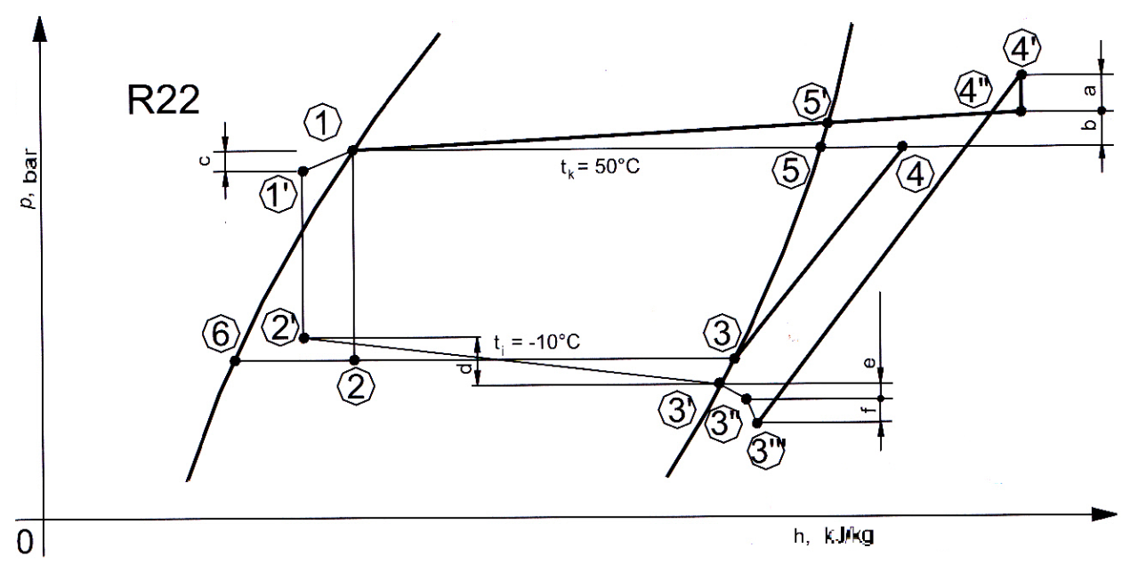
Слика 9.- Реални ph дијаграм расхладног циклуса
У топлотним пумпама, за разлику од расхладних уређаја, кондензатор је изолован, јер је основни циљ примене дати што више топлотне енергије радном флуиду топлотног понора, без већих губитака. Осим тога, и цевовод између компресора и кондензатора је изолован.
У инсталацијама за грејање радне материје су најчешће вода и ваздух, а у индустрији и привреди уопште, поред воде и ваздуха, имамо разне растворе и гасове. Кондензаторе у основи можемо поделити на оне за грејање воде и оне за грејање ваздуха.
Кондензатори за грејање воде су по конструкцији врло слични добошастим испаривачима „преплављеног“ типа. Ради повећања ефикасности размене топлоте, цеви ових кондензатора се оребрују са стране расхладног флуида, чиме се смањују њихова тежина и димензије.
Кондензатори типа цев у цеви имају исту конструкцију као и испаривачи истог типа. Ова врста кондензатора се, као испаривачи, користе за топлотне пумпе мање ефикасности.

2.1.5 Аутоматика

Велики број топлотних пумпи може да ради са класичном аутоматиком за расхладна постројења, уколико је радни опсег топлотних пумпи исти као и код класичних расхладних постројења. Тако на пример топлотне пумпе чија је температура испаравања од -5 до 10^{о}C, а кондензације до 45 ^{о}C, могу користити аутоматику расхладних постројења.
Регулациони вентил је део топлотне пумпе који обезбеђује замену улога кондензатора и испаривача према потреби. Он за промену циклуса мења правац тока расхладног флуида на страни усиса и потиса компресора, тако да испаривач постаје кондензатор, а кондензатор испаривач. Регулациони магнетни вентил контролише собни термостат или термостат за отапање.

2.1.6 Расхладни флуид

Расхладни циклус и топлотна пумпа се не могу посматрати одвојено. У сваком примеру примене топлотне пумпе треба анализирати радну материју у њеном циклусу. Као радне материје се, бар за сада, користе флуиди расхладних система због чега ће се у даљем тексту називати расхладним флуидима, иако они у принципу, у истом циклусу имају нешто другачију улогу.
У већини случајева се ради о флуороугљоводонику. Одомаћени назив флуороугљоводоника је фреон, који се по међународној класификацији означава словом R, иза кога стоји одговарајући број.
Квалитет расхладног флуида за топлотну пумпу огледа се пре свега, у величини односа притисака (температура) испаравања и кондензације и величине топлоте испаравања и кондензације, да би се обезбедио висок коефицијент грејања уз мали проток масе и у физичко-хемијским подобностима у спрези са осталим компонентама система.
Карактеристике флуида који се примењују у расхладној и климатизационој техници детаљно су истражене и њихове могућности су добро познате. Ова чињеница се мора узети у обзир при примени било ког флуида у топлотним пумпама. Избор радног флуида зависи од карактеристика компресора. Они представљају основу за избор одређених компонената топлотне пумпе.
Од расхладних флуида ван породице халогених угљоводоника треба поменути само дехидриран амонијак (NH₃). Примена амонијака као расхладног флуида R717 у топлотним пумпама није пожељна у објектима где бораве људи. Међутим, овај флуид се врло често употребљава у индустријским објектима. Његове особине су врло сличне онима које има расхладни флуид R22. У врло великим постројењима, где је велико учешће расхладног флуида, још увек је незаменљив јер му је цена нижа од цене R22.
Највећи број топлотних пумпи у прошлости користио је расхладне флуиде као што су R11, R22, R21, R113, R114, R13B и R502. Због насталих проблема са оштећењем озонског омотача и ефектом стаклене баште сви поменути флуиди су стављени ван употребе. Претходни флуиди су замењени новим који не утичу негативно на озонски омотач. Употреба тих флуида захтева одређене предуслове у вези са уљем за подмазивање или конструкционих захтева на елементима инсталације. То се пре свега односи на замену флуида у постојећим системима топлотних пумпи. Посебну пажњу треба обратити при замени флуида, који представљају мешавину неколико компонената. Успешно је замењен R12 флуидом R134а, као и R502 и R22 флуидом R404А и R507А.

Расхладни флуид | Замењује се са | Tемпература кондензације за 26 bar [°C] | Температура испаравања за 1 bar[°C]
HCFC (временски ограничена употреба)
R22 | R502, R12 | 63 | -41
HFCFC/HFC мешавине (прелазна алтернатива)
R401A | R12 | 80 | -33
R401B | R12 | 77 | -35
R409A | R12 | 75 | -34
HFC - без хлора (дугорочна алтернатива)
R134A | R12, R22 | 80 | -26
HFC - без хлора (дугорочна алтернатива)
R404A | R502 | 55 | -47
R407A | R502 | 56 | -46
R407B | R502 | 53 | -48
R407C | R12 | 58 | -44
ISCEON 59 | R12 | 68 | -43
R410A | R12, R13B1 | 43 | -51
R411B | R12, R22, R502 | 65 | -42
без хлора (дугорочна алтернатива)
R717 (амонијак) | R22, R502 | 60 | -33
R600a изобутан | R114 | 114 | -12
R290 пропан | R12, R22, R502 | 70 | -42
1270 пропилен | R12, R22, R502 | 61 | -48
Табела 1.- Расхладни флуиди који се користе у топлотним пумпама
Многи нови алтернативни расхладни флуиди, јесу мешавине које се састоје од две или више компонената, развијених на бази постојећих или нових једињења. [6]

3.0 Системи постављања топлотних пумпи

Постоје два основна система постављања топлотних пумпи: отворен и затворен.

3.1 Отворен систем

Термин "отворен систем" се користи да се опише геотермална топлотна пумпа која користи подземну воду бунара као извор топлотне енергије. Подземна вода се доводи до топлотне пумпе, која топлотну енергију воде предаје даље објекту, сама бунарска вода се одводи напоље на различите начине. Подземне воде карактерише то да имају константну температуру током целе године што их чини одличним извором топлотне енергије. [4]
Основни предуслов за правилно функционисанје "отвореног система" је располагање великом количином воде. Неопходно је водити рачуна о квалитету и саставу воде, јер нечистоће могу узроковати отказ топлотне пумпе. Вода се мора филтрирати и користи се нерђајући челик за израду размењивача. Ови системи користе се при вишим температурама воде, јер у супротном може доћи до њеног смрзавања. Отворен систем се не препоручује за хлађење, јер вода садржи велику количину минерала који се издвајају приликом њеног загревања. Временом долази до нагомилавања каменца који има негативан утицај на рад топлотне пумпе.[5]

3.2 Затворен систем

Појам затворен систем се користи да се опише геотермална топлотна пумпа која користи специјално израђену цев која је закопана у земљи и која има функцију топлотног измењивача. У зависности од тога да ли се ради директна или индиректна експанзија, цевни измењивач се израђује од бакарних или полиетиленских цеви. Цевни измењивач је повезан са топлотном пумпом која се налази у унутрашњости објекта и формира затворен подземни топлотни круг кроз који тече радни флуид. За разлику од отвореног система који користи бунарску воду, кроз затворен систем под притиском циркулише флуид који прима или одаје топлоту путем цеви. [4] Налази примену при експлоатацији вода чија се чистоћа не сме довести у питање.

4.0 Општи подаци о објекту
Објекат који је анализиран у оквиру овог мастер рада је породична стамбена кућа укупне површине 103,2 m². Кућа се налази у крагујевачком приградском насељу Угљешница, улица Мирослава Словића бр 46. Објекат је саграђен 1980. године, а сама градња трајала је 3 године.
Кућа је рађена са носећим, армираним бетонским стубовима и хоризонталним гредама. Спољни и унутрашњи зидови су од шупљег блока дебљине 20 cm. На свим зидовима у кући са обе стране је нанет цементни малтер дебљине 2 cm. Пошто објекат још увек није у потпуности завршен, на подовима је постављен итисон. Испод њега не постоји никаква изолација, тј. директно је постављен на бетонску плочу. Међуспратну конструкцију између приземља и спрата, и спрата и поткровља чини армирано-бетонска плоча. Плафони су изоловани стиропором од 5 cm. Кровна конструкција је дрвена, двоводна и покривена је црепом.
Прозори су двокрилни, дрвени са стаклом дебљине 3мм. На свим прозорима, сем на прозору који се налази у купатилу постављене су ролетне.
Сва лимарија, иксне, вертикални и хоризонтални олуци комплетног објекта, изведени су од поцинкованог лима.
Све собе у кући, као и купатило, имају природно осветљење и вентилацију са прозорима димензионисаним тако да задовољавају потребе укућана за дневним светлом.

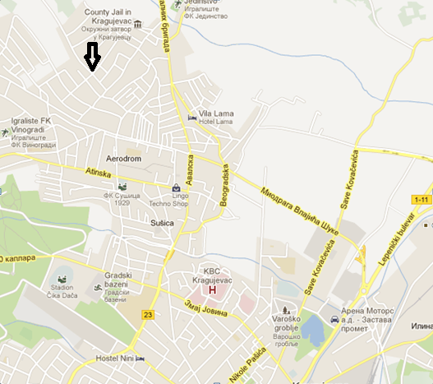
Слика 10. - Локација објекта [8]
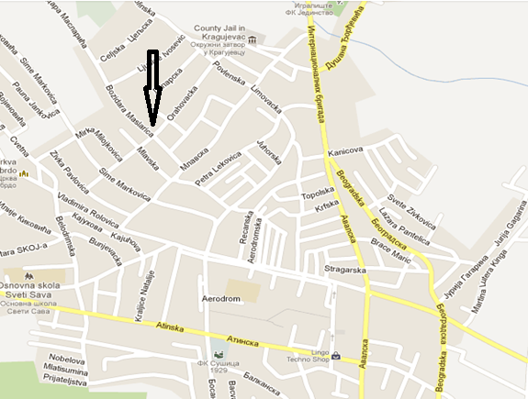
Слика 11.- Локација објекта [4]

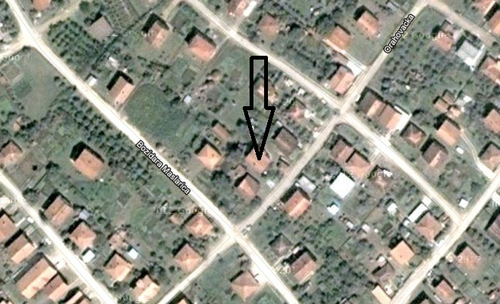
Слика 12.- Локација објекта [8]
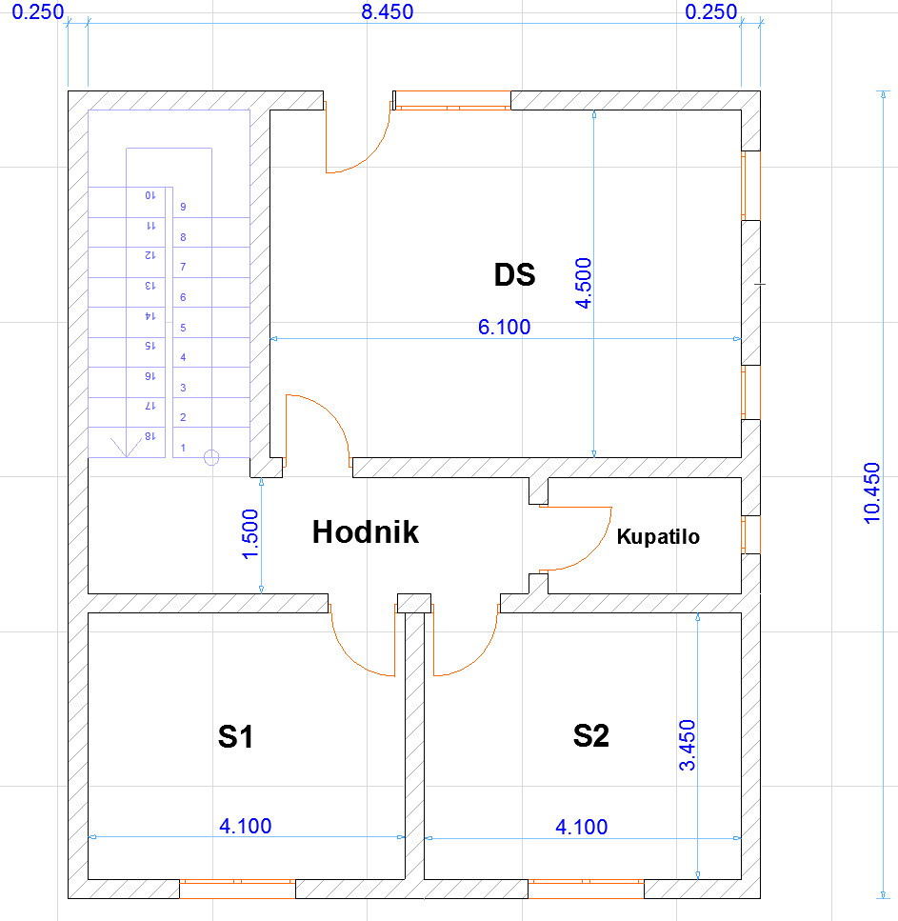
Слика 13. -План куће

Спратност објекта | Корисна површина без тераса [m²] | Површина тераса [m²] | Укупна корисна површина [m²]
Приземље | 70,5 | 4 | 74,5
Спрат | 70,5 | 10,2 + 4 | 84,7
Табела 2.- Површина објекта

Објекат је на два нивоа који су енергетски независни, тј имају одвојена бројила потрошње енергената, а у даљем испитивању биће узет само горњи ниво објекта, тј спрат.

Намена просторије | Број просторија | Повшина [m²]
Дневна соба | 1 | 20
Кухиња | 1 | 7,2
Спаваћа соба | 2 | 15,1
Ходник | 1 | 5,4
Купатило | 1 | 3,7
Табела 3.- Врста и намена просторија

4.1 Анализа потрошње електричне енергије у 2012. години

У табели 4 биће приказана структура потрошње електричне енергије по месецима у 2012. години.
Месец | Тарифе | Зелена зона[КWh] | Плава зона [kWh] | Црвена зона [kWh] | Укупно по тарифама [kWh] | Месечна потрошња [kWh] | Потрошња у динарима
Јануар | Виша | 163 | 89 | 0 | 252 | 561 | 2843
Јануар | Нижа | 199 | 110 | 0 | 309 | 561 | 2843
Фебруар | Виша | 136 | 86 | 0 | 222 | 553 | 2704
Фебруар | Нижа | 202 | 129 | 0 | 331 | 553 | 2704
Март | Виша | 160 | 127 | 0 | 287 | 650 | 3280
Март | Нижа | 202 | 161 | 0 | 363 | 650 | 3280
Април | Виша | 143 | 116 | 0 | 259 | 635 | 3107
Април | Нижа | 207 | 169 | 0 | 376 | 635 | 3107
Мај | Виша | 166 | 120 | 0 | 286 | 625 | 3205
Мај | Нижа | 196 | 143 | 0 | 339 | 625 | 3205
Јун | Виша | 159 | 86 | 0 | 245 | 540 | 2768
Јун | Нижа | 191 | 104 | 0 | 295 | 540 | 2768
Јул | Виша | 194 | 52 | 0 | 246 | 458 | 2506
Јул | Нижа | 168 | 44 | 0 | 212 | 458 | 2506
Август | Виша | 173 | 44 | 0 | 217 | 453 | 2349
Август | Нижа | 189 | 47 | 0 | 236 | 453 | 2349
Септембар | Виша | 175 | 74 | 0 | 249 | 498 | 2711
Септембар | Нижа | 175 | 74 | 0 | 249 | 498 | 2711
Октобар | Виша | 182 | 84 | 0 | 266 | 530 | 2873
Октобар | Нижа | 180 | 84 | 0 | 264 | 530 | 2873
Новембар | Виша | 180 | 90 | 0 | 270 | 526 | 2905
Новембар | Нижа | 170 | 86 | 0 | 256 | 526 | 2905
Децембар | Виша | 160 | 102 | 0 | 262 | 591 | 3034
Децембар | Нижа | 202 | 127 | 0 | 329 | 591 | 3034
 |  |  |  |  | Укупно: | 6620 | 34285
Табела 4.- Потрошња електричне енергије у 2012. години
Просечна цена електричне енергије = годишња потрошња у динарима
годишња потрошња у kWh

Просечна цена електричне енергије на месечном нивоу, за испитивано домаћинство, у 2012. Години, износила је 5,179 [дин/kWh].

График 1.- Месечна потрошња електричне енергије у 2012. години
Најмања потрошња електричне енергије која се јавља у јулу и августу, последица је годишњих одмора и мањег броја људи који бораве у кући. Такође, у летњим месецима се за припрему хране не користи електрична енергија већ гас.
Пошто домаћинство у зимским месецима за грејање користи штедњак на дрва, у тим месецима се сва храна припрема на њему. Како потребе за грејањем опадају, тако се све више хране спрема на штедњаку на електричну енергију, па зато потрошња у марту, априлу и мају достиже максимум.

Просечна потрошња у вишој тарифи [kWh] | Просечна потрошња у нижој тарифи [kWh] | Годишња потрошња по члану породице [kWh] | Просечна месечна потрошња[kWh]
255 | 297 | 1655 | 552
Табела 5.- Просечне потрошње

График 2.- Просечне потрошње
На графику 2 се може приметити да испитивано домаћинство, троши више електричне енергије у нижој тарифи.

4.2 Потрошња електричне енергије по просторијама у кући

4.2.1 Дневна соба

 | Назив потрошача [kWh] | Снага [kW] | Часова рада дневно [h] | Дневна потрошња [kWh] | Месечна потрошња [kWh] | Годишња потрошња [kWh]
Осветљење | Сијалица са ужареним влакном | 0,2 | 5 | 1 | 30 | 360
Осветљење | Неонска сијалица | 0,008 | 0,1 | 0,0008 | 0,024 | 0,288
Апарати и машине | ТВ Грундинг Т70 | 0,075 | 10 | 1,6 | 48 | 576
Апарати и машине | Шиваћа машина | 0,15 | 0,1 | 0,015 | 0,45 | 5,4
Апарати и машине | Лаптоп рачунар | 0,03 | 10 | 0,3 | 9 | 108
 |  |  |  |  | Укупно | 1049,688
Табела 6.- Потрошња електричне енергије у дневној соби

График 3.- Потрошачи у дневној соби
Као што се види са графика 3 највећи потрошач електричне енергије у дневној соби је телевизор, због великог броја радних сати, као и због нижег разреда енергетске ефикасности. Знатну количину енергије троши и сијалица са ужареним влакном. Због велике површине просторије и због постављене ламперије по њеним зидовима осветљење мора да буде интензивније. Пошто се за осветљење користи сијалица са ужареним влакном, потрошња електричне енергије је велика.

4.2.2 Кухиња

 | Назив потрошача [kWh] | Снага [kW] | Часова рада дневно [h] | Дневна потрошња [kWh] | Месечна потрошња [kWh] | Годишња потрошња [kWh]
Осветљење | Сијалица са ужареним влакном | 0,075 | 1 | 0,075 | 2,25 | 27
Апарати и машине | Фрижидер Ободин | / | 24 | 0,9 | 27 | 324
Апарати и машине | Електрични шпорет Слобода | / | 0,01 | 0,1 | 3 | 36
Апарати и машине | Миксер Микрон Прилеп | 0,16 | 0,01 | 0,0016 | 0,048 | 0,576
 |  |  |  |  | Укупно | 387,576
Табела 7.- Потрошња електричне енергије у кухињи

График 4.- Потрошачи у кухињи
4.2.3 Ходник

 | Назив потрошача [kWh] | Снага [kW] | Часова рада дневно [h] | Дневна потрошња [kWh] | Месечна потрошња [kWh] | Годишња потрошња [kWh]
Осветљење | Сијалица са ужареним влакном | 0,1 | 3 | 0,3 | 9 | 108
Осветљење | Сијалица са ужареним влакном | 0,075 | 1,5 | 0,11 | 3,3 | 40,5
Апарати | Замрзивач Горење Интернатионал | / | 24 | 3,1 | 93 | 1116
Апарати | Замрзивач Ободин | / | 24 | 3,1 | 93 | 1116
Апарати | Вешмашина | / | 1 | 1,3 | 39 | 468
Апарати | Фрижидер Ободин | / | 24 | 1,1 | 33 | 396
 |  |  |  |  | Укупно | 3244,5
Табела 8.- Потрошња електричне енергије у ходнику

График 5 .- Потрошачи у ходнику
Како су расхладни уређаји стари и енергетски неефикасни, они троше око 40% укупне електричне енергије.

4.2.4 Спаваћа соба 1

 | Назив потрошача [kWh] | Снага [kW] | Часова рада дневно [h] | Дневна потрошња [kWh] | Месечна потрошња [kWh] | Годишња потрошња [kWh]
Осветљење | Сијалица са ужареним влакном | 0,1 | 0,5 | 0,05 | 1,5 | 18
Осветљење | Сијалица са ужареним влакном | 0,075 | 0,5 | 0,038 | 1,12 | 13,5
Апарати | Усисивач Слобода 700к | 0,7 | 0,1 | 0,07 | 2,1 | 25,2
Апарати | Пегла за косу | 0,05 | 0,5 | 0,025 | 0,75 | 9
Апарати | PC рачунар и Појачало КENWOOD | / | / | 0,7 | 21 | 630
 |  |  |  |  | Укупно | 695,7
Табела 9.- Потрошња електричне енергије у спаваћој соби 1

График 6.- Потрошачи у спаваћој соби 1

4.2.5 Спаваћа соба 2

 | Назив потрошача | Снага [kW] | Часова рада дневно [h] | Дневна потрошња [kWh] | Месечна потрошња [kWh] | Годишња потрошња [kWh]
Осветљење | Сијалица са ужареним влакном | 0,1 | 0,5 | 0,05 | 1,5 | 18
Осветљење | Сијалица са ужареним влакном | 0,04 | 1 | 0,04 | 1,2 | 14,4
Апарати | База за бежични телефон | 0,01 | 1 | 0,01 | 0,3 | 3,6
Апарати | 4 Пуњача за мобилни телефон | 0,01 | 1 | 0,01 | 0,3 | 3,6
 |  |  |  |  | Укупно | 39,6
Табела 10.- Потрошња електричне енергије у спаваћој соби 2

График 7.- Потрошња електричне енергије у спаваћој соби 2

4.2.6 Купатило

 | Назив потрошача [kWh] | Снага [kW] | Часова рада дневно [h] | Дневна потрошња [kWh] | Месечна потрошња [kWh] | Годишња потрошња [kWh]
Осветљење | Сијалица са ужареним влакном | 0,1 | 2 | 0,2 | 6 | 72
Апарати | Бојлер 60 л | 2 | 1,5 | 3 | 90 | 1080
Апарати | Фен за косу | 1,2 | 0,05 | 0,06 | 1,8 | 21,6
 |  |  |  |  | Укупно | 1173,6
Табела 11.- Потрошња електричне енергије у купатилу

График 8.- Потрошачи у купатилу

4.2.7 Провера тачности прорачуна

У табели 12 је представљена укупна потрошњa електричне енергије по појединим просторијама.
Просторија | Дневна соба | Кухиња | Ходник | Спаваћа соба 1 | Спаваћа соба 2 | Купатило
Потрошња на годишњем нивоу [kWh] | 1049,69 | 387,576 | 3244,5 | 695,7 | 39,6 | 1173,6
Укупна измерена потрошња [kWh] | 6620
Потрошња добијена прорачуном [kWh] | 6590,666
Разлика [kWh] | 29,334
Табела 12.- Провера тачности прорачуна
Разлика која се појавила узрокована је електричним машинама које се прикључују сезонски, или повремено по потреби. Такве машине су нпр: циркулар за сечење огревног дрвета, бушилица, брусилица, косачица за траву, тример и други електрични алати. У наредној табели биће дата потрошња тих уређаја на годишњем нивоу.
Машина | Циркулар | Бушилица | Брусилица | Косилица | Тример
Снага [КWh] | 5,2 | 0,72 | 1,4 | 1,4 | 0,35
Време рада на годишњем нивоу | 1,5 | 4 | 2 | 10 | 5
Потрошња [КWh] | 7,8 | 2,88 | 2,8 | 14 | 1,75
Укупна потрошња [КWh] | 29,23
Табела 13.- Потрошња електричне енергије ретко укључиваних машина

График 9.- Ретко укључиване машине

4.3 Потрошња дрва за огрев

Испитивано домаћинство није прикључено на систем даљинског грејања и нема прикључак гаса, па се за грејање објекта у зимским месецима као примарни енергент користе дрва. У току грејне сезоне, ово домаћинство сваког дана греје 27,2 m², тј. само дневну собу са кухињом. По потреби се греје у спаваћа соба величине 15,1 m². Ова соба се греје на течни нафтни гас. У табели 14. дата je потрошња енергената за грејање.

Годишња потрошња дрва [m³] | Грејана површина [m²] | Грејана запремина [m³] | Потрошња по m² грејане површине
5 | 27,2 | 6 936 | 0,1838
Табела 14.- Потрошња дрва за огрев
Дрво које се користи у ове сврхе је храст чија је енергетска моћ 1890 kWh/m³. За једну грејну сезону ово домаћинство потроши 5m³ дрва тј. 9450 kWh енергије.

4.4 Потрошња гаса

Течни нафтни гас се у домаћинству троши за припремање хране у летњим месецима, и за повремено грејање спаваће собе у зимским месецима.
Годишња потрошња гаса за спремање хране је око 25 kg. Цена гаса варира, па није могуће прецизно одредити колико финансијских средстава одлази на овај енергент. Цена гаса у 2012. години кретала се од 90 – 120 дин/kg, па ћемо као просек узети 105 дин. по литру. За припрему хране на течни нафтни гас у 2012. години издвојено је 2 625 динара.
Потрошња гаса за повремено загревање спаваће собе је у просеку 15 kg месечно. Oбзиром да грејна сезона траје 5 месеци, годишња потрошња је 75 kg. За загревање спаваће собе у 2012. години је потрошено 7875 динара.
Укупна потрошња гаса у 2012. години износила је 100 kg, тј. 10.500 динара.

4.5 Укупна годишња потрошња енергената

Енергент | Годишња потрошња у динарима | Годишња потрошња по члану у динарима | Укупни годишњи трошкови породице
Електрична енергија | 34 285 | 8 571 | 80 944
Дрва за огрев | 19 600 | 4 900 | 80 944
Вода | 24 845 | 4 140 | Укупни годишњи трошкови по члану
Течни нафтни гас | 10 500 | 2 625 | 20 236
Табела 15.- Годишња потрошња енергената

График 10.- Удели у укупној годишњој порошњи енергије
У испитиваном домаћинству највише финансијских средстава одлази на електричну енергију и то 34 285 динара, или 38% од укупних годишњих трошкова енергената. Затим 22% трошкова одлази на куповину дрва за огрев, 28% на воду и 12% на гас.

5.0 Анализа топлотних губитака објекта
За анализу топлотниг губитака посматраног објекта коришћен је програм „KnaufTerm 2 PRO“.
Компанија Knauf Insulation је у сарадњи са Архитектонским факултетом у Београду развила софтвер „KnaufTerm 2 PRO“. Софтвер је намењен стручној јавности како би његови корисници могли да провере енергетска својства зграде у складу са правилницима о енергетској ефикасности и сертификацији зграда. [9]
Поред провере енергетске ефикасности и израде енергетског пасоша зграде, програм пружа могућности прорачуна потребне количине топлоте за загревање објеката, увид у трансмисионе и вентилационе губитке, као и увид у соларне и друге добитке објекта.
Објекат који је предмет овог рада је грађен крајем седамдесетих година прошлог века, у доба кад се није водило рачуна о енергетској ефикасности објеката. Зато је овај, као и већина објеката грађених у ово време, грађен као неизолован. У наредном тексту ће бити приказани топлотни губици спрата куће, као и састав омотача грајаног простора.
Омотач грајаног простора састоји се од:
- Спољашњег зида, који се састији од продуженог кречног малтера дебљине 2 cm, опекарског блока дебљине 19 cm, и цементног малтера дебљине 2 cm. Површина овог неизолованог зида је 65 m². На спољашњи зид површине 22,3 m² постављен је и стиропор дебљине 5 cm, као и ламперија дебљине 1 cm.
- Међуспратне конструкције између грејаних просторија различитих корисника (пода). Структура овог дела омотача од споља ка унутра је: стиропор 5 cm, продужени кречни малтер 2 cm, бетонска плоча 20 cm, тепих 0,5 cm.
- Међуспратне конструкције изнад негрејаног простора (пода). Структура овог дела омотача од споља ка унутра је: продужени кречни малтер 2 cm, бетонска плоча 20 cm, тепих 0,5 cm. У једној спаваћој соби површине 15 m² урађен је ламинат, па на тој површини пода постоје још и стиродур 2 cm и ламинат 0.8 cm. Укупна површина овог омотача је 39,6 m².
- Међуспратне конструкције испод негрејаног простора (плафона). Структура овог дела омотача од унутра ка споља је: продужени кречни малтер 2 cm, бетонска плоча 20 cm, стиропор 5 cm, PVC фолија 0,1 cm, иверица 10 cm.
- Прозора и балконских врата, површине 14.12 m², при чему је ка истоку 5.04 m², ка западу 5 m², ка југу 4.08 m², ка северу 0 m².
- Врата ка неграјаном простору површине 3.6 m².
- Унутрашњег зида према негрејаном простору површине 11.7 m².
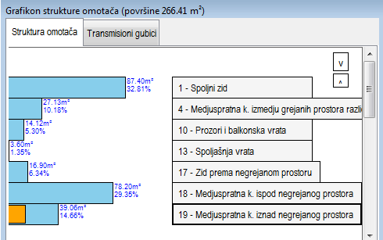
Слика 14. – Структура омотача грејаног простора
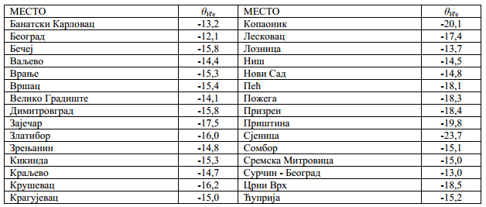
Слика 15. – Спољне пројектне температуре за места у Републици Србији [10]
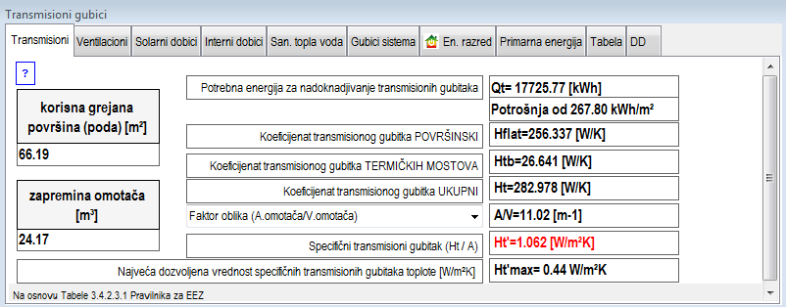
Слика 16. – Трансмисиони губици спрата
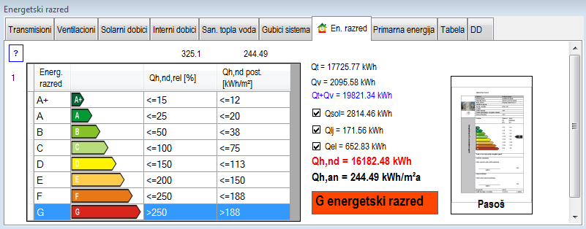
Слика 17. – Количина топлоте потребна за загревање спрата објекта на годишњем нивоу
Са слике 17 видимо да највећи део топлотне енергије одлази на трансмисионе губитке 17.725 kWh, који су узрок лоше изолованости објекта. Да би смањили трошкове грејања морамо утицати на смањење највећих губитака, а то су управо трансмисиони. На њих можемо утицати уградњом термоизолације на омотач грејаног простора.
Други по величини су вентилациони губици који износе 2.095 kWh. Они су узрок лоше столарије, која слабо дихтује.
Насупрот губицима, постоје и добици који износе 3.639 kWh годишње.
Када од губитака одбијемо добитке долазимо до закључка да је за грејање простора од 66,12 m² потребно 16.182 kWh годишње, што је изузетно много, и овај објекат сврстава у последњи, Г енергетски разред.
Грејна сезона у нашој земљи почиње 15. октобра а завршава се 15. априла, тј. траје око 180 дана у години. Пошто је годишња потрошња енергије за грејање 16.182 kWh, значи да је просечна потребна дневна количина топлоте за загревање спрата 16.182 kWh / 180 = 89,9 kWh/дан. Ако би топлотна пумпа радила 12 часова дневно, онда би њена снага морала бити 89,9 kWh/12h = 7,5 kW. Oва количина енергије је неопходна за загревање простора у сваком часу, међутим ако се постави топлотна пумпа јачине 7,5 kW она ће радити при максималном оптерећењу 12 часова дневно. Зато се мора поставити пумпа чија је снага већа од 7,5 kW, али не треба узети прејаку пумпу чији су инвестициони трошкови већи као и трошкови експлоатације. За потребе испитиваног домаћинства пумпа од 8 kW задовољава потребе за топлотном енергијом.

6.0 Испитивање температуре воде у бунару током године
Ово испитивање вршено је током зимских месеци протекле и ове године (2013 и 2014. год).
Датум | Година | Температура воде [°C]
20. 11. | 2013 | 14
22. 12. | 2013 | 14
23. 1. | 2014 | 13
19. 2. | 2014 | 13
22. 3. | 2014 | 13.5
Табела 16.- Температура бунарске воде током зимских месеци

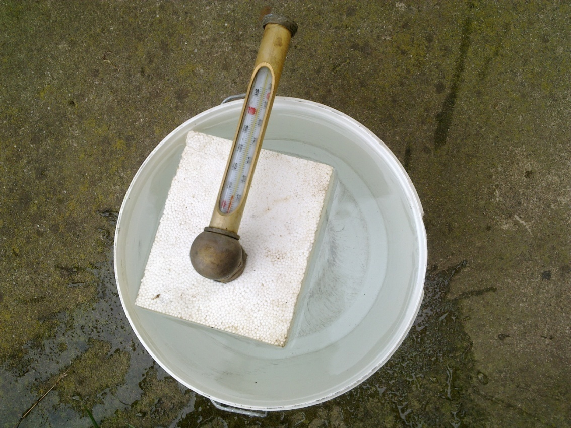
Слика 18. – Температура воде у бунару 20.11.2013. године
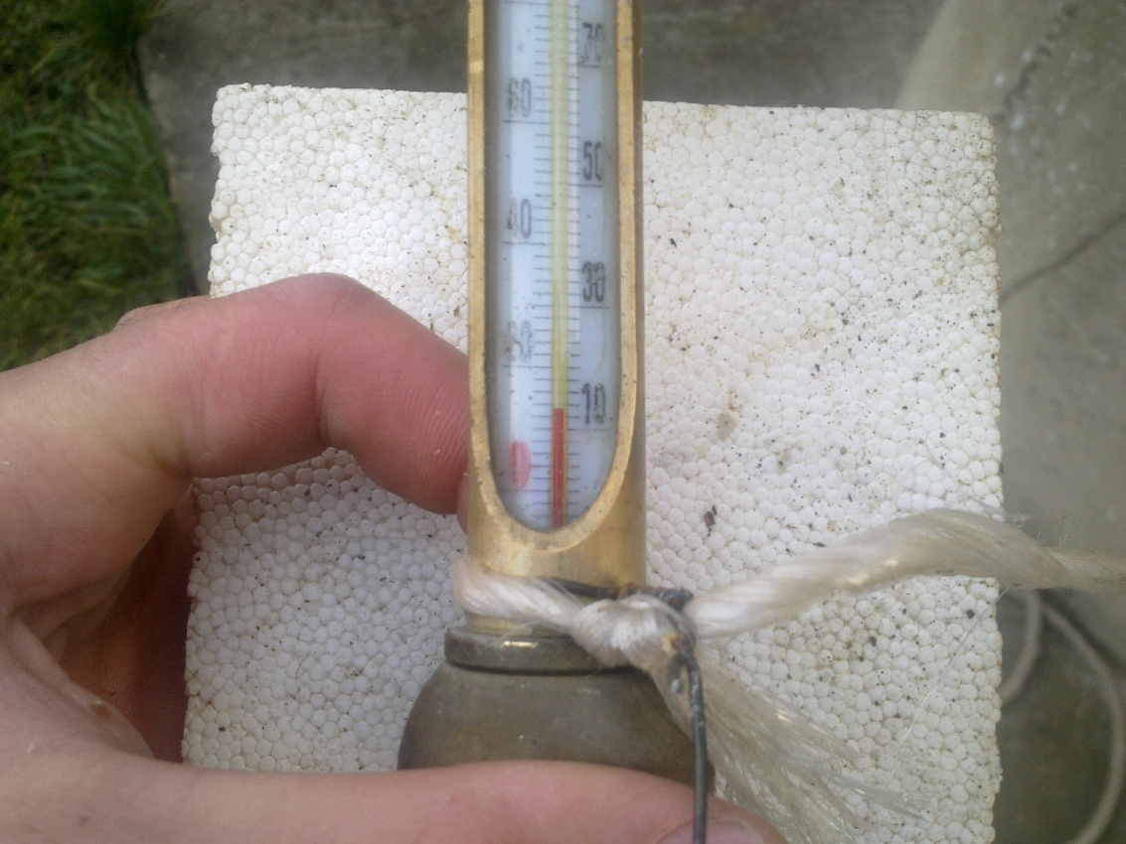
Слика 19. – Температура воде у бунару 23.01.2014. године
Сходно добијеним резултатима температура воде у бунару током зимских месеци задовољава температурне захтеве топлотне пумпе.

6.1 Испитивање издашности бунара
Бунар који испитујемо рађен је седамдесетих година прошлога века и служио је за снабдевање водом испитиваног домаћинства. Копан је ручно, његова дубина је 17 m, пречник 1 m, зидови су по целој дубини бетонски, кружног облика, који спречава обрушавање земље и затрпавање бунара. Висина бетонског зида ван земље је 1,2 m, на који је постављена надземна конструкција која затвара бунар и спречава упадање прашине, нечистоћа, кише, снега итд.
Пре одабира топлотне пумпе неопходно је извршити мерење издашности бунара. Издашност се мерила следећим поступком. У бунар је пре испитивања постављена пумпа која служи за извлачење воде, а која се користи за поливање баште. То је пумпа руске производње „Кама 3“.
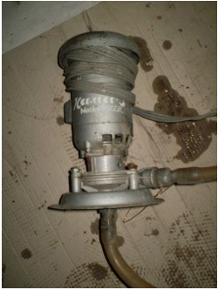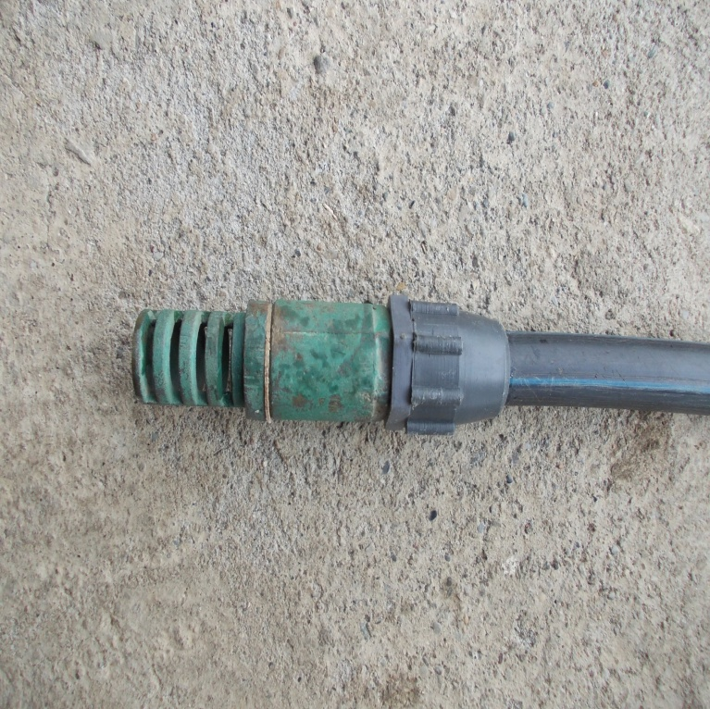
Слика 20. – „Кама 3“ Слика 21. – Неповратни вентил са усисном корпом
На дно усисног црева постављен је неповратни вентил који обезбеђује проток воде само у једном смеру, тј. ка потисном цреву. Без овог вентила пуштање пумпе у рад на дубини од 16 m је готово немогуће, јер је неопхотно усисни вод и пумпу напунити водом пре њеног стартовања. Неповратни вентил не дозољава води којом је напуњен систем пре спуштања пумпе у бунар да истекне, и тако систем увек остаје пун воде како би се свако следеће пуштање пумпе у рад обавило несметано. На самом дну усисног црева, испод неповратног вентила, налази се усисна корпа која служи за спречавање уласка нечистоћа које би оштетиле пумпу (Слика 21).
Пошто је проток воде у бунару већи од протока ове пумпе неопходно је убацити још једну пумпу, како би спустили ниво воде до неког нивоа на који ће бити постављене обе пумпе. Друга пумпа која је коришћена је „Gardena 400/4 i“, чији је проток 3,6 l/h, а напор 44 m. Ова пумпа није намењена за спуштање у бунар, али ће послужити уз малу импровизацију. На усисно црево, као и код „Кама 3“ пумпе поставља се неповратни вентил и усисна корпа који обезбеђују лакше пуштање у рад и заштиту од упадања нечистоћа, а које би оштетиле радно коло пумпе. Ова пумпа за разлику од „Кама 3“ има у себи додатни филтер који одстрањује и најмање нечистоће из воде. Такође, поседује и електронску заштиту од прегревања, која искључује пумпу чим дође до повећања температуре изнад дозвољене.
Пре убацивања друге пумпе у бунар, измерена је дубина воде у њему. То је извршено везивањем дуге летве за конопац на који је спуштена до дна бунара. Дубина воде у бунару износи 1.8 m.
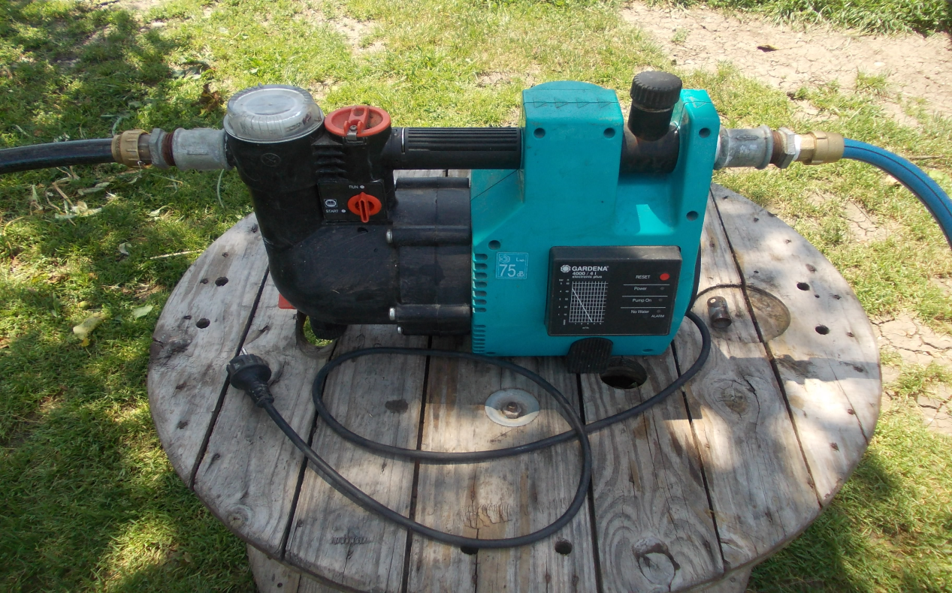
Слика 22. – „Gardena 400/4 i“
После повезивања усисног и потисног црева, корпе, неповратног вентила, настављања кабла, систем се пуни водом, пумпа се причвршћује за конопац на који ће бити спуштена у бунар.
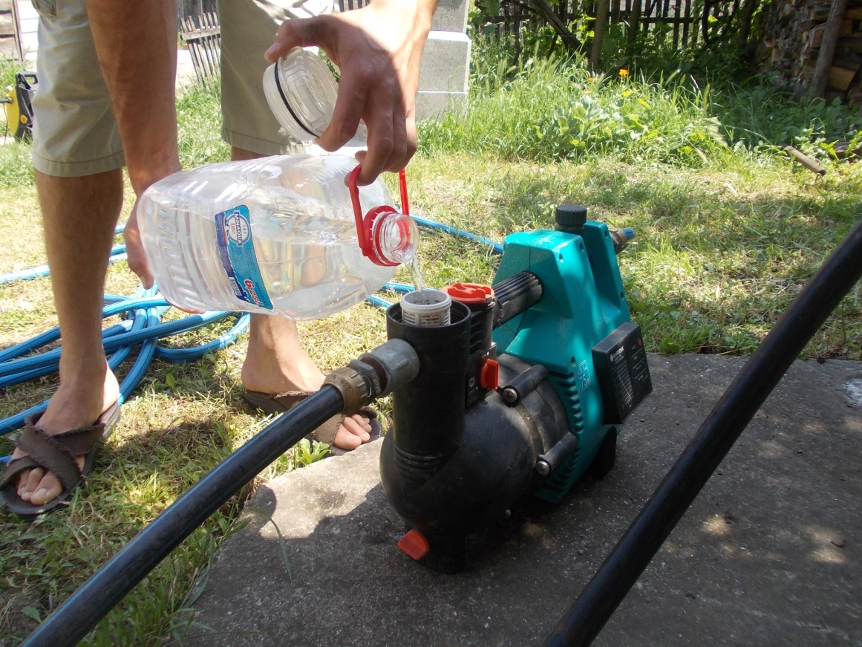
Слика 23. – Пуњење система водом
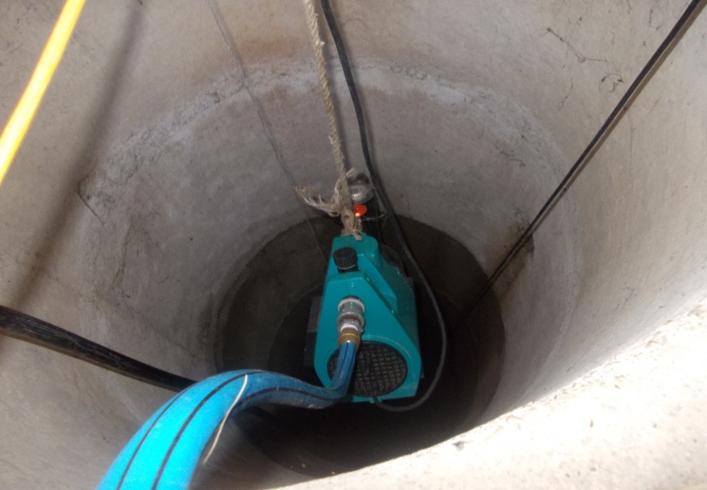
Слика 24. – Спуштање пумпе у бунар
Усисне корпе обе пумпе су постављене на исту висину, близу дна бунара, и пумпе су укључене. Пуњена је пластична цистерна запремине 1.000 литара и бурићи запремине 120 литара. Прво је напуњена каца, затим су се пунили бурићи док је испуштена вода из цистерне, па се опет пунила цистерна.
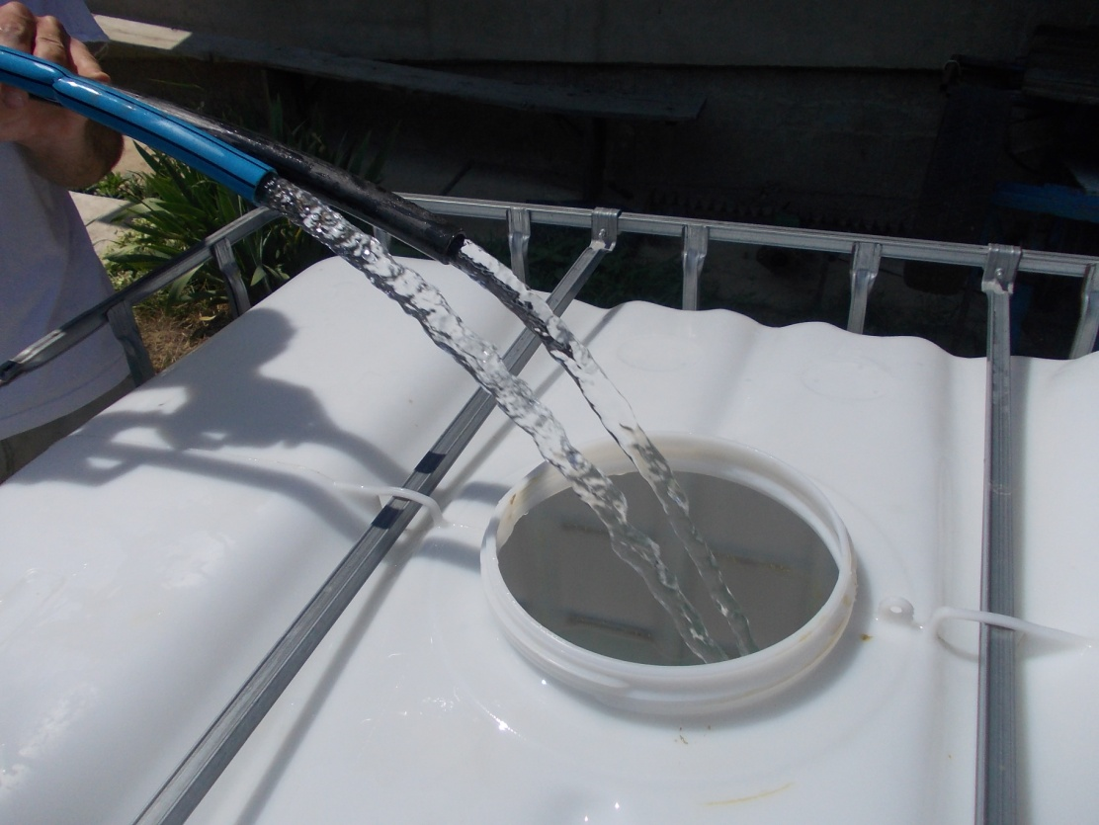
Слика 25. – Обе пумпе избацују воду
Пумпе су после извучених 2.200 литара престале да избацују воду.
Након што су усисне корпе пумпи остале на сувом, пумпе су извађене, напуњене водом и враћене на исту дубину. Након 45 мин од тренутка престанка избацивања воде, пумпе су опет укључене. Претпоставка да ће пумпе након 15 минута рада опет остати на сувом је била уз занемариву грешку тачна. Пумпе су опет престале са радом након 58 минута од првог престанка рада. За то време је извучено око 1.420 литара воде. Прорачуном добијамо да у бунар за 60 минута дотекне око 1.469 литара воде.
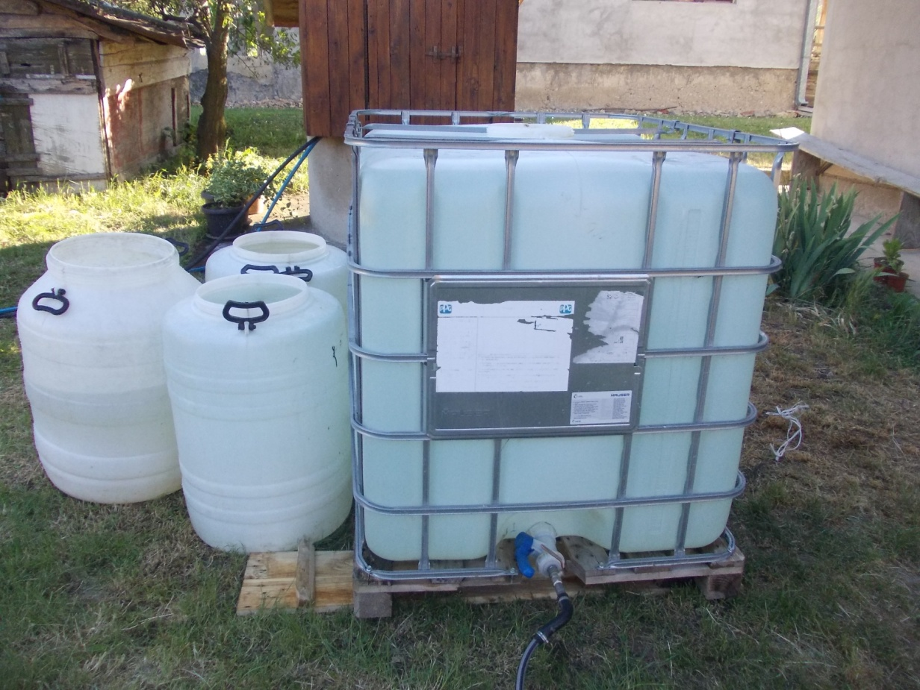
Слика 26. – Количина воде која дотекне у бунар за 58 минута

7.0 Одабир топлотне пумпе
На основу прорачуна губитака топлоте објекта и издашности бунара врши се одабир топлотне пумпе која ће задовољити оба захтева. Tоплотна пумпа треба да задовољи снагу од око 8 kW и проток воде око 1.469 l/h. Изабрана је топлотна пумпа Vaillant „geoTHERM VWW 61/2“.
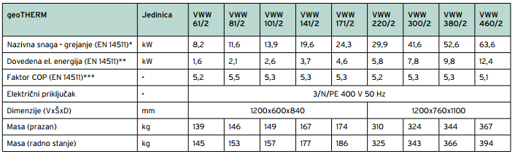
Слика 26. – Топлотне пумпе вода-вода [11]
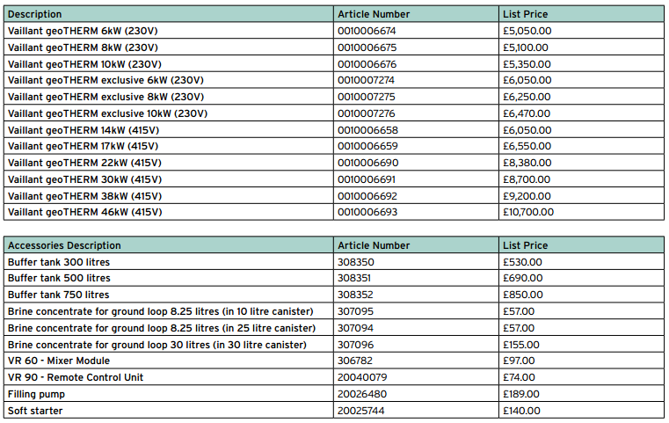
Слика 27. – Цене топлотних пумпи као и резервоара топле воде [11]

Карактеристике топлотне пумпе „geoTHERM VWW 61/2“приказане су у табели 17.
Тип уређаја: geoTHERM VWS вода/вода | Јединица | VWW 61/2
Грејање, снага (B0/W35 ∆T5K у складу са EN 14511) | kW | 8,2
Доведена електрична енергија | kW | 1,6
Коефицијент ефикасности |  | 5,2
Грејање, снага (B0/W55 ∆T5K у складу са EN 14511) | kW | 7,5
Доведена електрична енергија | kW | 2,3
Коефицијент ефикасности |  | 3,3
Називни напон управљачког круга | 230V/50Hz, 1/N/PE ̴
Називни напон компресора | 400V/50Hz, 3/N/PE ̴
Називни напон додатног ѕагревања | 400V/50Hz, 3/N/PE ̴
Називна снага топлотне пумпе | kW | 1,7
Електрична снага додатног грејања | kW | 6
Укупна потрошња електричне енергије | kW | 7,7
Сигурност тип C | A | 3*16
Почетна струја без лимитатора | A | 26
почетна струја са лимитатором | A | ˂16
Називни запремински проток круга грејања | l/h | 1404
Преостали напор - круга грејањa ∆T=5K | mbar | 297
Називни запремински проток круга из извора топлоте | l/h | 1816
Преостали напор пумпе - круг извора топлоте ∆T=3K | mbar | 190
Температура круга грејања (мин/макс) | °C | 25/62
Температура круга извора топлоте (мин/макс) | °C | 20-Apr
Максимални радни притисак - круг грејања | bar | 3
Максимални радни притисак - круг извора топлоте | bar | 3
Прикључак полазни/повратни вод грејања | DN | G 5/4 / Ø 28 mm
Прикључак полазни/повратни вод извора топлоте | DN | G 5/4 / Ø 28 mm
Тип расхладног средства | R407 C
Количина расхладног средства | kg | 1,9
Дозвољени радни притисак расхладног средства | MPa | 2,9
Тип компресора | Scroll
Уље компресора | Ester
Количина уља у компресору | l | 1,3
Звучни праг | Db(A) | 46
Висина топлотне пумпе | mm | 1200
Ширина топлотне пумпе | mm | 600
Дубина топлотне пумпе | mm | 825
Дубина топлотне пумпе без предњег управљачког дела | mm | 650
Тежина топлотне пумпе | kg | 139
Може се комбиновати са резервоаром за ПТВ | VIH RW 300, VDH 300/2, VPA 500-1500
Табела 17.- Карактеристике топлотне пумпе „geoTHERM VWW 61/2“ [11]

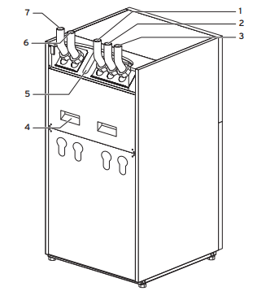

- Повратак топле воде за грејање
- Довод бунарске воде
- Загрејана вода из топлотне пумпе
- Транспортна ручка
- Кабал за напајање
- Повратак грејане санитарне воде
- Одвод загрејане санитарне воде

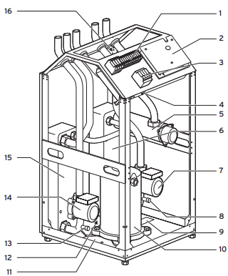
1- Електрична конекција
2- PCB контролер
3- Контактор за електрично догревање
4- Сигурносни термостат за догревање
5- Електрични помоћни грејач
6- Кондензатор
7- Циркулациона пумпа санитарне воде
8- Пригушни вентил
9- Плочица са утиснутим подацима
10- Компресор
11- Кућиште
12- Експанзиони вентил
13- Пригушни вентил
14- Пумпа топле воде за грејање
15- Испаривач
16- Трокраки вентил

Слике 28. 29. – Делови топлотне пумпе „geoTHERM VWW 61/2“ [11]

8.0 Одабир одговарајуће пумпе за воду
Довод бунарске воде се мора вршити пумпом која има напор око 20 метара и проток око 1816 l/h. Из каталога произвођача NOCCHI одабрана је пумпа која задовољава задате услове. Модел пумпе је VLRI/X 2B – 30 A M, а њене карактеристике су приказане на слици 30.
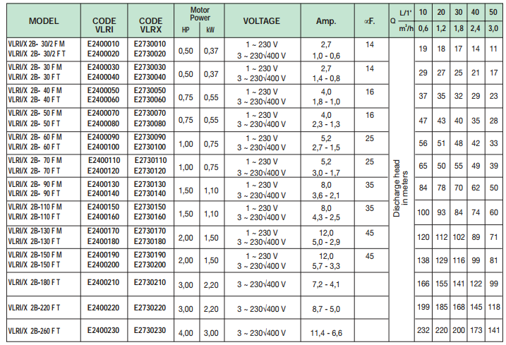
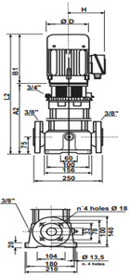
Слика 30. 31. – Одабир одговарајуће пумпе за извлачење воде из бунара [12]

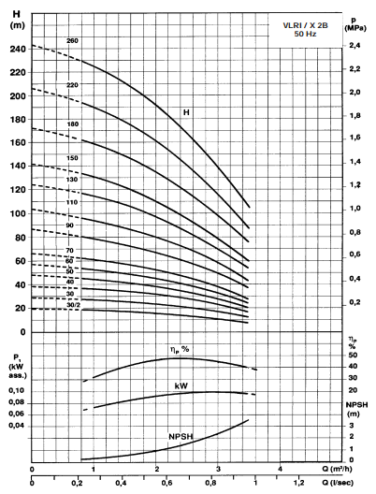
Слика 32. – Криве пумпи NOCCHI модела VRL [12]

9.0 План изоловања објекта
Исплативост уградње топлотне пумпе у овакав објекат се доводи у питање уколико се посматра неизолован објекат, због чега треба предузети мере смањења губитака топлоте, како би период отплате топлотне пумпе био мањи, а инвестиција исплативија.
Ако се на цео спољашњи зид, чија површина износи 87,4 m² постави термо-изолациони слој од полистирена (стиропора) дебљине 10 cm, оствариће се уштеда у потрошњи енергије од 6296,3 kWh на годишњем нивоу.
Пошто је извор топлоте за топлотну пумпу вода-вода нискотемпературни, онда је радијаторско грејање неефикасан начин грејања, јер неће успети довољна количина енергије да се пренесе са радијатора на ваздух у просторији. Због тога се, ако се топлотна пумпа не користи у комбинацији са котлом на гас, дрва, електричну енергију итд, где би се загрејана вода у топлотној пумпи догревала у котлу и као таква слала у радијаторе, користи подно грејање као најефикаснији вид.
Систем подног грејања спада у групу нискотемпературских грејања. Температуре пода у зависности од намене просторије крећу се од 28-35 ^{о}C, а топлотни флукс подног панелa се креће од 75-200 W/m². Подно грејање се изводи од специјалних пластичних односно алупласт цеви или пак меких бакарних цеви. Цеви се полажу на већ припремљену подлогу од термоизолационог слоја, рефлектујуће фолије и мреже за фиксирање цеви. Температура воде која се шаље у подне панеле је ниска и не прелази 50 ^{о}C. Предности подног грејања су правилан распоред температуре ваздуха по висини просторије, уштеда у енергији, могућност коришћења нискотемпературских извора топлоте, естетски критеријум. [13]
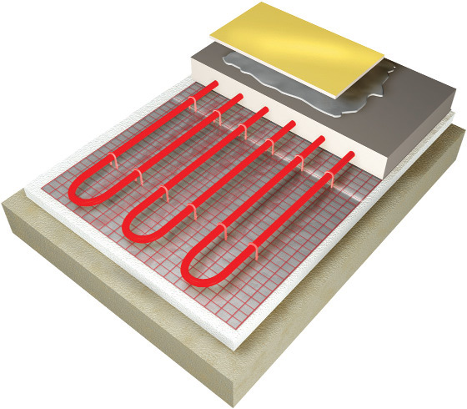
Слика 33. – Структура пода при постављању подног грејања
У посматраном објекту планирано је да се постави подно грејање, па ће се структура пода променити, јер је планирано да се постави тврдо пресовани стиропор дебљине 5 cm, алуминијумска фолија, изравнавајући слој бетона 4 cm, керамичке плочице и тепих. Додавање нових слојева, посебно полистирена утиче на смањење топлотних губитака простора. Постављањем стиропора од 5 cm на плафон и додавањем слојева на под смањиће се топлотни губици грејаног простора за још 1.900 kWh на годишњем нивоу.
Укупна уштеда топлотне енергије постављањем термо изолације грејног простора је 8196,8 kWh или 50,65 % на годишњем нивоу.
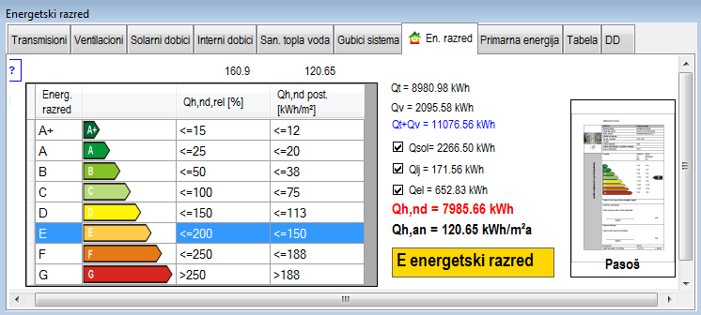
Слика 34. –Топлотни губици спратног дела после постављања термоизолације
Грејна сезона у нашој земљи траје око 180 дана у години. Пошто је годишња потрошња енергије за грејање 7.986 kWh, значи да је просечна потребна дневна количина топлоте за загревање спрата 7.986 kWh/180 = 44,37 kWh/дан. Ако би топлотна пумпа радила 12 часова дневно, онда би њена снага морала бити 44м37 kWh /12h = 3,7 kW. Oва количина енергије је неопходна за загревање простора у сваком часу, међутим ако би поставили пумпу јачине 3,7 kW она би радила при максималном оптерећењу 12 часова дневно. Зато морамо поставити пумпу чија је снага већа од 3,7 kW, али не треба узети пумпу превелике снаге чији су већи инвестициони и трошкови експлоатације. За потребе испитиваног домаћинства ако се постави термоизолациони слој, по принципу описаном у досадашњем тексту, пумпа од 4 kW задовољава потребе за топлотном енергијом.
Међутим треба испитати да ли иста топлотна пумпа „geoTHERM VWW 61/2“ после постављања термоизолације на објекат може грејати спрат и приземље. На ово испитивање наводи чињеница да је површина спрата већа од површине приземља и да се при изоловању спратног дела смање топлотни губици за 50,65 %.

9.1 Трошкови постављања термоизолације

Трошкови | Цена [дин] | Потребна количина | Укупна цена [дин]
Стиропор 10 cm | 520 дин/m² | 87,4 m² | 45448
Стиропор 5 cm | 263 дин/m² | 66,12 m² | 17390
Лепак | 14.6 дин/кg | 10 кg· 153,5 m² | 22414
Мрежица | 45 дин/m² | 153,5 m² | 6908
Завршни слој (силадекор) | 262,5 дин/m² | 87,4 m² | 22943
Завршни слој (глет маса) | 22,4 дин/m² | 66.12 m² | 1482
Типлови | 4 дин/ком | 5 ком·153,5 m² | 767,5
Скела | 100 дин/m² | 87,4 m² | 8740
Постављање | / | / | 0
 |  | Укупни трошкови [дин] | 126092,5
 |  | Укупни трошкови [€] | 1096,5
Табела 18.- Трошкови постављања изолације на спрат објекта
Стамбени објекат који је предмет овог рада је на два нивоа, са две стамбене јединице. Распоред просторија по нивоима је исти, једина разлика је та што је дневна соба на приземљу мање површине у односу на дневну собу на спрату за 4,5 m². Односно дневна соба у приземљу је 1 m краћа, а пошто је ширина собе иста као и на спрату тј. 4,5 m, онда је површина мања за 4,5 m². У досадашњем тексту обрађивана је само горња стамбена јединица. Обзиром да се уградњом термоизолације на омотач горње стамбене јединице постиже уштеда енергије за загревање 50,65 %, реално је испитати могућност грејања оба нивоа стамбене куће са истом топлотном пумпом, која је била неопходна за грејање само горњег нивоа пре постављања термоизолационог слоја, када би се цео објекат изоловао.
Ова два нивоа неће имати исте топлотне губитке иако су им просторије оријентисане исто у односу на стране света, а струкура омотача слична. Под приземља лежи на земљи, не ради се о међуспратној конструкцији, као код горњег нивоа, затим плафон је међуспратна конструкција између два грејана простора, а не између грејаног и негрејаног простора, као што је случај код горњег нивоа,а површина дневне собе је мања за 4,5 m².

Битна ствар је да ће се смањити топлотни губици у горњем стамбеном нивоу ако се почне грејати цео приземни ниво што није био случај до сада.
Ако се греје цео стамбени простор приземља, топлотни губици који тада настају у спратном делу приказани су на слици 35.
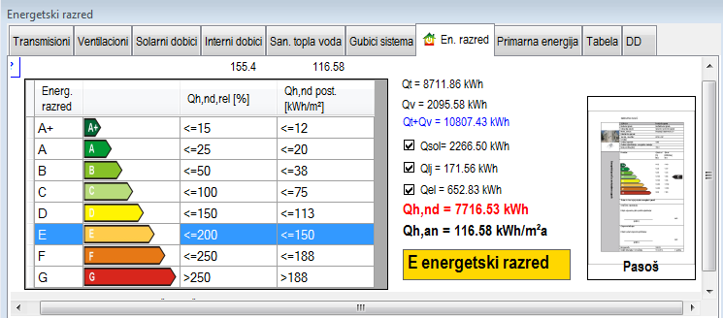
Слика 35. – Топлотни губици спрата ако се греје цело приземље
Топлотни губици спрата су се сада смањини са 7.986 kWh, на 7.716 kWh годишње, тј. годишње смањење губитака је 270 kWh.

9.2 Прорачун губитака приземља при постављеној термоизолацији

Разлика у односу на спрат је што је под у приземљу на тлу, а изнад је грејани простор уместо негрејаног, као што је случај са спратним делом изнад којег се налази негрејани таван.
Приземље је прорачуном добило виши енергетски разред од спрата, постављањем идентичног термоизолационог слоја исте дебљине. Топлотни губици приземља су 6.453 kWh на годишњем нивоу после постављене термоизолације.
Цена постављања термоизолације на приземни део објекта је идентична спратном делу јер су површина омотача, као и распоред и величина прозора идентични. Вредност ове инвестиције би износила као и за спратни део 126.092,5 динара или 1.096,5 €.
Губици топлоте приземног и спратног дела пре постављања термоизолације су 13.731 kWh, односно 16.183 kWh годишње.
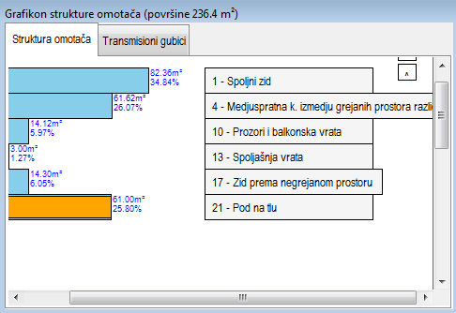
Слика 36. – Структура омотача приземља
После постављене термоизолације на приземни и спратни део објекта, ако би се грејале све просторије у кући, укупни губици топлоте би били 6.456 kWh (приземље) + 7.717 kWh (спрат) = 14.173 kWh годишње. Само за грејање спратног дела пре постављања термоизолације је било потребно 16.183 kWh топлотне енергије годишње, што значи да смо постављањем термоизолације на објекат, успели да са мање енергије него што је било потребно за грејање горњег нивоа објекта пре постављања термоизолације, грејемо цео објекат после постављања термоизолације.
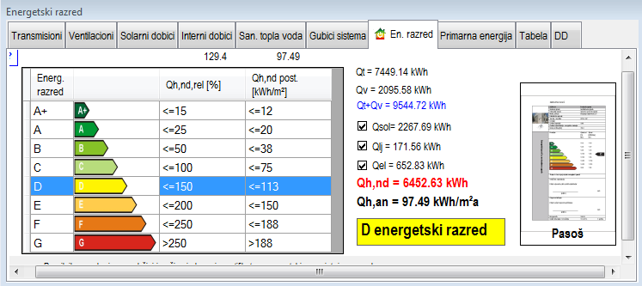
Слика 37. – Топлотни губици приземља ако се греје цео спрат
Ако би се на омотач објекта поставила термоизолација смањила би се потребна количина енегије за загревање са 29.912 kWh на 14.169,13 kWh годишње. Трошкови изолације овог објекта су у ствари дуплирани трошкови изолације спратног нивоа и они износе 2.193 €.
Пошто грејна сезона у нашој земљи таје око 180 дана онда је просечна потребна количина топлоте по дану 78,72 kWh. Ако би топлотна пумпа радила дневно 10 h онда је за потербе грејања приземног и спратног дела била потребна пумпа нешто веће снаге од 7,9 kWh.
Најзад се може закључити да топлотна пупа „geoTHERM VWW 61/2“ снаге 8,2 kWh може загревати приземље и спрат објекта после постављања термоизолационог слоја.

10.0 Испитивање исплативости инвестиције

10.1 Трошкови грејања објекта пре постављања термоизолације

Разматран је случај када би се објекат, у стању каквом је сад, цео грејао на дрва. Дрво које би се користило у ове сврхе је храст чија је енергетска моћ 1.890 kWh/m³ сложених облица. За једну грејну сезону за грејање спрата било би потребно 16.182 kWh, или 8,56 m³ дрва. Максимална ефикасност котлова на чврста горива је од 60 до 70 %, јер од 30 до 40 % енергије приликом сагоревања оде кроз димњак у атмосферу. Зато, за грејање спрата пре постављања изолације треба купити око 11,98 m³ сложених облица.
За грејање приземља пре постављања термоизолације било би потребно 13.731 kWh, или 7,26 m³ сложених облица, или ако на то додамо 40 % добијамо 10,16 m³ сложених облица.
За загревање приземног и спратног дела без постављеног термоизолационог слоја на омотачу, потребно је 22,14 m³ сложених облица храстовине. Цена храстовине по m³ сложених облица је 35 €, што значи да би се за загревање целог објекта, током једне сезоне, потошило 775 €.
Цена сечења и цепања огревног дрвета је око 600 динара/m³ сложених облица. У случају грејања на дрва, ово су неизбежни годишњи трошкови и износе око 13296 динара или 116 € годишње.
За сечење дрва треба ангажовати машину снаге мин 4 kW, при чему она мора радити 4h да би исекла 22,14 m³ сложених облица. Том приликом ће утрошити 16 kWh електричне енергије или 92 динара, тј. 0,8 € годишње.
Цена спремљених дрва за огрев, за испитивано домаћинство, на годишњем нивоу износила би 891,8 €.
Овај новац би испитивано домаћинство дало годишње само за загревање објекта, без климатизације у летњим месецима, при чему би се вода у бојлеру загревала електричним грејачем и иницирала нове трошкове. Пошто је објекат неизолован и енергетски јако неефикасан, боравак у њему током летњих врућина није нимало пријатан, поготову у поподневним часовима, а нарочито на спратном делу.
Из табеле 19 видимо да је потрошња електричне енергије бојлера спратног дела објекта око 1.080 kWh годишње. Просечна цена електричне енергије за испитивано домаћинство у 2012. години износила је 5,179 [дин/kWh]. Електрична енергија је од тад поскупела 1.08.2013. године за 10,9%, па је просечна цена електричне енергије за испитивано домаћинство порасла на 5,743 [дин/kWh]. Одатле следи да за потребе санитарне топле воде домаћинсво на спратном делу објекта годишње издвоји 6.020 динара, тј. око 1.505 динара по члану домаћинства. Пошто у приземном делу живе два члана, годишња потрошња електричне енергије за загревање санитарне воде би била око 3.010 динара. Укупни трошкови за загревање санитарне топле воде приземног и спратног дела су око 9.030 динара, или 78,5 € годишње.

Трошкови | Цена [дин] | Цена [€]
Куповина 24,8 m3 сложени облица храстовине | 89125 | 775
Сечење, цепање и уношење дрва за огрев | 13296 | 116
Потрошња машине за сечење | 92 | 0,8
Загревање топле воде | 9030 | 78,5
УКУПНО | 111543 | 970,3
Табела 19.- Годишњи трошкови грејања простора и санитарне воде пре уградње топлотне пумпе

10.2 Инвестициони трошкови постављања термоизолације на објекат и уградње топлотне пумпе

Инвестиција постављања термоизолације на објекат износи 2.193 €.
Пошто је доток воде у бунар 1.469 l/h, а потребан проток воде кроз топлотну пумпу мора бити 1.816 l/h, недостатак од 347 l/h се мора надоместити. Овај проток можемо повећати на два начина.
Први начин је да се продуби бунар и тако формира резервоар већег капацитета који ће се пунити у времену када не ради топлотна пумпа. Бунар у том случају треба продубити за 4,5 m како би се обезбедиле залихе воде од 3,47 m³ на дан.
Други начин је да се испита из ког правца и смера дотиче вода у бунар, затим се на растојању од око 10 m, или више ако то услови дозволе, од бунара у правцу дотока воде ископа уски бунар у који ће бити враћена вода из топлотне пумпе. На тај начин ћемо обезбедити кружење исте воде кроз топлотну пумпу, где се она охлади, затим је враћамо у земљу од које преузима одређену количину топлоте на путу ка бунару, затим се опет извлачи као загрејана и опет јој се одузима топлота у топлотној пумпи.
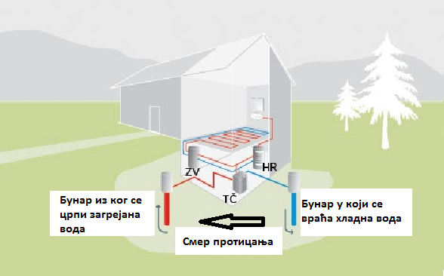
Слика 38. – Ток хлађења и загревања воде
TČ, ZV, HR – Елементи система грејања
Цена копања оваквих бунара, пречника 200 mm је 30 €/m, при чему у ту цену улази и испитивање подземног тока воде. Пошто би се и овај бунар бушио на исту дубину као и постојећи, ова инвестиција би износила око 510 €.
Главна и највећа инвестиција овог пројекта је куповина топлотне пумпе. За потребе грејања и хлађења приземља и спрата, ако се на објекат постави термоизолација, по плану наведеном у тексту, може се поставити топлотна пумпа „geoTHERM VWW 61/2“, чије су карактеристике дате у табели 20. Цена ове топлотне пумпе је око 5.100 €. У цену је урачуната монтажа и пуштање система у рад.
Одабрана топлотна пумпа захтева проток воде од 1.816 l/h. Дубина са које се извлачи вода је око 18 m, па је неопходно набавити пумпу која има проток 1.816 l/h, а напор око 18 m. Пумпа која је пројектована за извлачење воде из бунара са овим техничким карактеристикама је марке NOCCHI, а модел пумпе је VLRI/X 2B – 30 A M. Цена ове пумпе на тржишту се креће од 140 до 160 €.
Пумпа за извлачење воде из бунара се мора повезати са топлотном пумпом цревом или цевима пречника Ø 28 mm. Такође се потхлађена вода из топлотне пумпе мора одвести до другог бунара цревом или цевима истог пречника. Цена црева за проток расхладне течности произвођача " AHL " је 460 дин/m. [14] За повезивање пумпе за воду и топлотне пумпе, као и топлотне пумпе са бунаром у који се одводи подхлађена вода потребно је око 48 m црева, тј. 22.080 динара или 192 €.
Оба црева, доводно и одводно треба изоловати. Посебно треба обратити пажњу на изоловање доводног црева, како не би дошло до пада температуре бунарске воде зими, а повећања температуре лети. Најефикаснији начин изоловања доводног црева је његово постављање у земљу на дубину око 1,5 m. Његово изоловање у бунару и у просторији где је постављена топлотна пумпа може се извести помоћу специјално израђених сунђера. Одводно црево се може поставити у земљу на исту дубину, како би се смаљили губици топлите зими, а добици лети.
Врста инвестиционог трошка | Цена [дин] | Цена [€]
Постављање термоизолације | 252195 | 2193
Куповина топлотне пумпе | 586500 | 5100
Копање бунара за одвод воде | 58650 | 510
Куповина пумпе за воду | 17250 | 150
Куповина црева за воду | 22080 | 192
УКУПНО | 936675 | 8145
Табела 20.- Инвестициони трошкови постављања термоизолације и уградње топлотне пумпе
Укупни инвестициони трошкови постављања термоизолације на објекат и уградње топлотне пумпе износе 936.675 динара или 8.145 €.

10.3 Трошкови грејања објекта након постављања термоизолације и уградње топлотне пумпе

Потрошачи електричне енергије | Потрошња [kWh] | Дневна потрошња [kWh] | Месечна потрошња [kWh] | Годишња потрошња [kWh] | Годишња потрошња [дин] | Годишња потрошња [€]
Топлотна пумпа | 1,7 | 18 | 540 | 3240 | 18566 | 161,4
Пумпа за воду | 0,37 | 3,85 | 115,5 | 693 | 3971 | 34,5
Укупно |  | 21,85 | 655,5 | 3933 | 22537 | 195,9
Табела 21.- Потрошња енергије и новца за грејање топлотном пумпом
Топлотна пумпа „geoTHERM VWW 61/2“ има два режима рада. Ако греје воду на 35°C, коефицијент ефикасности износи 5,2, али ако греје воду на 55 °C коефицијент ефикасности износи свега 3,3. Пошто се у објекат планира инсталација подног грејања, температура воде за грејање од 35 °C је идеална, па би пумпа радила са коефицијентом ефикасности од 5,2.
Ако топлотну пумпу користимо само за загревање објекта, као и за загревање санитарне топле воде, њена годишња потрошња електричне енергије, заједно са пумпом за воду, износи 3.933 kWh. У раду је израчуната просечна цена kWh, која износи 5,73 дин/kWh, што значи да је годишња потрошња енергије 22.537 динара или 195,9 €.

Закључак

Анализом добијених резултата може се закључити да би се уградњом топлотне пумпе и изоловањем објекта смањила количина новца дата за загревање објекта и санитарне топле воде са 970,3 € на 195,9 €, или 5 пута. Остварена годишња уштеда новца била би 774,4 €, што значи да би период отплате инвестиције био нешто већи од 10 година. Треба узети у обзир да у прорачун периода отплате није узет процес хлађења, за који би се, ако се не би уградила топлотна пумпа, морала издвојити додатна средства за куповину клима уређаја. Међутим ниједан клима уређај неће обезбедити такву термичку удобност, јер ће он хладити само једну просторију, а не цео објекат. Да се испитивано домаћинство одлучило на грејање на дрва котлом, било би неопходно да се купи котао потребне снаге, а чија цена износи око 1/5 цене топлотне пумпе.
Инвестициони трошкови уградње топлотне пумпе у овај објекат нису велики, јер већ постоји бунар са приближно константном температуром воде током целе године. Овај обновљиви извор енергије треба искористити и смањити емисију штетних гасова који настају сагоревањем фосилних горива. Са друге стране ефикасност котлова на фосилна горива је од 0,6 до 0,7, док је коефицијент ефикасности топлотне пумпе 5,2. То значи да се при сагоревању фосилних горива губи 30 до 40% енергије, а при грејању топлотном пумпом добија се 5,2 пута више енергије од уложене.
Све ове чињенице наводе на закључак да је грејање топлотном пумпом најјефтинији и еколошки најчистији вид грејања.

Литература
[1] Карић М., Благојевић Р., Шкундрић Н.: „Економичност геотермалне топлотне пумпе у систему подног грејања“,Савремена пољопривредна техника, вол. 36, бр. 4, Нови Сад, 2010.
[2] Куревија Т.: „Анализа потенцијала плитких геотермалних ресурса у суставима топлотних пумпи на подручју града Загреба“, Горива и мазива, стр.355-390, 2008.
[3] http://www.toplotnepumpe.rs/princip-rada/ (приступљено сајту 14. 5. 2014.)
[4] Шуштершич В.: „Геотермална енергија – енергија природних и вештачких извора топле воде“, Машински факултет, Крагујевац, 2009.
[5] Петровић Н.: „Пројектовање бивалентног система централног грејања коришћењем геотермалне топлотне пумпе и гасног котла“, дипломски рад, Машински факултет, 2010.
[6] Шамшаловић С.: „Топлотна пумпа, технологија одрживе производње енергије“, СМЕИТС, 2009.
[7] http://www.altenergija.org/ (приступљено сајту: 15. 05.2014.)
[8] www.google.earth (приступљено сајту: 8.05.2014.)
[9] http://www.knaufinsulation.rs ( приступљено сајту: 31. 05.2014 )
[10] Правилник о енергетској ефикасности зграда (Сл. гласник РС бр. 61/11)
[11] http://www.vaillant.rs/Proizvodni_program/Toplotne_pumpe (приступљено сајту: 18.06. 2014.)
[12] http://www.aquatherm.ro/download/Nocchi%20Pentair%20Pompe%20VLRX.pdf (приступљено сајту: 22.06.2014.)
[13] http://www.termobiro.rs/ (приступљено сајту: 2.06.2014.)
[14] http://www.gumateks.co.rs/index.php/cenovnik (приступљено сајту: 23.06.2014.)

